**Sommario**

[**Prima parte**](#_gjdgxs) **4**

[La cartografia prima degli smartphone](#_30j0zll) 4

[Dove mi trovo? Me lo dice il GPS](#_1fob9te) 4

[Come funziona il GPS](#_3znysh7) 6

[Abilitare il GPS nello smartphone](#_gzmxjefw4oje) 6

[Sistemi alternativi al GPS](#_2et92p0) 7

[OpenStreetMap, la wikipedia delle carte digitali](#_3dy6vkm) 7

[Il sito www.openstreetmap.org](#_7aqkgdpd2r3y) 8

[Navighiamo nella mappa del sito OSM](#_tq583bu7etbh) 8

[Le funzioni base disponibili sul sito OSM](#_9ybaorkeru7y) 8

[Dove mi trovo](#_z5aol34w5klg) 8

[Condividi la mappa](#_pb0gehhxlkp) 9

[Ottenere un’immagine della mappa](#_85vxbwxbjmpk) 11

[Informazioni supplementari](#_ewdkqndw5ce7) 11

[Attribuire la fonte](#_ts0ys5msf3kg) 11

[I tanti usi di OpenStreetMap - OSM: i tematismi](#_1t3h5sf) 11

[Mappe, mappare, mappatori o carte, cartografare, cartografi?](#_2s8eyo1) 14

[Umap: crea la tua prima mappa](#_17dp8vu) 14

[Esempi di mappe Umap pronte da personalizzare](#_z3vd923b5emc) 18

[Migliora la mappa del mondo](#_z83fhymdkrz8) 18

[La tua prima modifica alla mappa libera del mondo](#_lbb2mk6rnfvp) 18

[Giocare con le mappe](#_b918xq8tmuav) 21

[**Seconda parte**](#_26in1rg) **22**

[Che cos'è una app](#_lnxbz9) 22

[Le app con le mappe OSM](#_35nkun2) 22

[Proviamo una app che usa mappe OSM](#_1ksv4uv) 23

[OsmAnd](#_izjrmi7kt9qe) 23

[Installazione](#_d1gzd36j84i5) 23

[Funzioni della app](#_8ln9c2gdx0cq) 23

[I componenti aggiuntivi](#_ixland746nva) 25

[Come funzionano i due componenti aggiuntivi che ti abbiamo appena descritto](#_gj25no8no9j5) 26

[Dati prodotti dalla app](#_50nlo7lw5shz) 26

[Copiare i dati del percorso su computer](#_jltjscigg81t) 27

[Utilizzare i dati dei percorsi](#_8o2w4d2ran0s) 27

[Convertire i formati GPS tra loro](#_cd8to5emoci8) 27

[Usiamo bene il GPS](#_44sinio) 27

[Vediamo il percorso registrato sulla app](#_2jxsxqh) 28

[Rilevare oggetti senza usare un GPS](#_jg1tuo81lret) 28

[Come funziona Fieldpapers](#_fhqwbuv32q4v) 29

[OSM sul computer](#_3j2qqm3) 31

[Installazione di Marble](#_ujco7wp4pzpy) 32

[Utilizziamo Marble](#_vp0n1yufc50b) 33

[Elementi aggiuntivi](#_5w2jpyjgc1bo) 33

[Umap: continuiamo a giocare con la mappa](#_4i7ojhp) 35

[Crea una mappa](#_sifb0jmjq5gh) 35

[Personalizza colori e simboli del percorso](#_xygk262tdgck) 35

[Cancella eventuali punti di interesse](#_t2zj6a1rd509) 36

[Dai un nome e una descrizione alla mappa](#_fplyvwlef6wn) 36

[Ulteriori personalizzazioni](#_t5kqth5yzgd6) 36

[**Parte terza**](#_2xcytpi) **37**

[Chi utilizza le mappe OSM](#_1ci93xb) 37

[Migliorare la mappa si può](#_2bn6wsx) 37

[Inizia dal tuo quartiere](#_qsh70q) 37

[Io mappo il mio quartiere, tu mappi il tuo e assieme cartografiamo il mondo](#_3as4poj) 38

[Come migliorare la mappa](#_1pxezwc) 38

[Hai bisogno di aiuto?](#_xjw3l8ov1rtw) 39

[**Quarta parte - Wikipedia**](#_mrpkwnerbp8z) **39**

[Enciclopedia libera... ma da chi?](#_yth4j3rq482z) 40

[Cosa vuol dire “wiki”?](#_v68iigsb9eke) 40

[Quando è nata?](#_9v40ctde75l2) 40

[Quanto è grande?](#_obpfcemkt4pk) 40

[Ma chi la scrive?](#_sycou4oi02jo) 40

[Chi è il responsabile?](#_1i8ih6r6i4zh) 40

[E chi controlla?](#_h6e53uag54ye) 41

[Ma funziona?](#_dmaow3mrjobo) 41

[C’è un capo nella Wikipedia italiana?](#_m5xcjo1iikao) 41

[Come posso aiutare l’enciclopedia libera?](#_t9wq89glpcup) 41

[Cosa devo sapere per scrivere una nuova voce?](#_bly7re5danuq) 41

[Guida online e domande frequenti](#_di7w7a4rmjxp) 42

[**Quinta parte - Guida per l'insegnante**](#_2p2csry) **42**

[Perché OpenStreetMap](#_lt7prvvrbzmj) 42

[Il programma Marble](#_3u7zhajqhlmk) 42

[Proposte di attività](#_qn946l8sy0cw) 43

[Mappatura dell’accessibilità](#_t4tnr6qrqi6w) 43

[Mappatura del patrimonio artistico o culturale](#_spst69fq95qn) 43

[Piste ciclabili, stalli per biciclette, viabilità alternativa](#_iw6falpi8nnv) 43

[Contenitori per il riciclo dei materiali](#_alh1w2dv2dre) 43

[Concorsi fotografici visualizzabili su mappa](#_3s08b3hi55r9) 44

[Lo stradario del comune](#_c2pgazu2gkbw) 44

[Domande frequenti](#_onlirjm3hnfw) 45

## Prima parte

### La cartografia prima degli smartphone

Sino ad alcuni anni fa non esistevano gli smartphone e tante azioni che oggi sono per noi abituali prima non lo erano affatto.

Per orientarsi sul territorio, esistevano solo le carte geografiche che erano certamente facili da usare: chiunque poteva aprirle e vedere le informazioni in esse contenute. Tuttavia, bisognava saperle leggere e interpretare!

Le carte geografiche, infatti, non hanno tutte le funzioni che ci offrono oggi le carte digitali, come ad esempio la ricerca automatica di un luogo, mostrare la nostra posizione in mappa, la possibilità di guidarci lungo un percorso o il fatto di essere aggiornate quasi in tempo reale: quando diventano obsolete le carte si buttano via e se ne compra un'altra!

### Dove mi trovo? Me lo dice il GPS

Oggi siamo fortunati perché, grazie a uno strumento chiamato GPS, possiamo quasi sempre sapere dove ci troviamo.

Il GPS, la sigla abbreviata viene dall’inglese: Global Positioning System, (1) è sia sistema di misurazione che strumento, negli smartphone il GPS è integrato. Può anche essere venduto come strumento a parte. Ricevendo dei segnali da satelliti in orbita intorno alla Terra, questo strumento riesce a darci le coordinate geografiche della nostra posizione.

Il segnale del GPS non ha nulla a che fare con la copertura del cellulare: il GPS usa i satelliti, mentre il telefono e internet ci arrivano da ripetitori sparsi nel territorio. Anche se non abbiamo il cosiddetto ‘campo' telefonico, possiamo ricevere i segnali dei satelliti.

*Vuoi approfondire l’argomento? Guarda i video su Youtube di Rivoluzione Geospaziale (in inglese con sottotitoli in italiano) linkati qui sotto.*

|  |  |
| --- | --- |
| Fotografa il QR code o clicca sul link per visualizzare i video su youtube. Non vedi i sottotitoli? Sposta il puntatore sulla finestra del video, appariranno dei tasti in basso, spostati su di essi e clicca quello su cui appare la scritta “Sottotitoli”. | |
| static_qr_code_without_logo.jpg | Rivoluzione geospaziale - Episodio 1  <https://www.youtube.com/watch?v=poMGRbfgp38&t=35s> |
| qr code episodio 2.jpg | Rivoluzione geospaziale - Episodio 2  <https://youtu.be/OePOK6nzcaY> |
| qr code episodio 4.jpg | Rivoluzione geospaziale - Episodio 4  <https://youtu.be/9F7z9LLYxf8> |

### Come funziona il GPS

Il GPS ci comunica la nostra posizione in pochi secondi nei quali avvengono una serie di complesse interazioni.

Il sistema GPS ( <https://it.wikipedia.org/wiki/Sistema_di_posizionamento_globale> ) funziona grazie ad una flotta di satelliti che ruota intorno alla terra a più di 20.000 km di altezza. Il primo sistema è stato sviluppato dagli americani a scopi principalmente militari ed ha iniziato ad essere operativo a fine degli anni '80.

Il GPS funziona bene all'aperto, meno bene al chiuso o in luoghi in cui il paesaggio naturale può bloccare il segnale (ad esempio, boschi, canyon, etc.) e tantomeno sott’acqua. I GPS possono avere difficoltà di ricezione anche in città in mezzo ad alti palazzi; proprio per questo motivo i tecnici chiamano questi posti 'urban canyon'[[1]](#footnote-0).

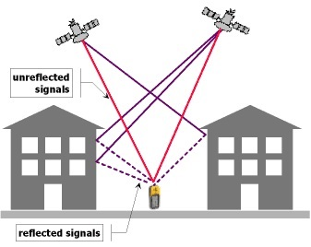

*riflessioni dei segnali GPS su alcune superfici*

Più avanti vedremo gli accorgimenti per ottenere la maggior precisione possibile.

#### Abilitare il GPS nello smartphone

Se cerchiamo nelle impostazioni del nostro smartphone, troveremo una voce che solitamente si chiama *Posizione* o *Luoghi* che, se attivata, avvia il GPS all'interno del dispositivo. Esistono poi una serie di funzioni per rendere più rapido il calcolo della posizione, spesso possono essere abilitate da un menù sotto la voce A-GPS[[2]](#footnote-1) (Assisted GPS); queste funzioni utilizzano, per il calcolo della posizione, dati (le effemeridi) provenienti da internet

Per poter visualizzare la posizione in cui siamo come punto su una mappa, dobbiamo utilizzare una app cartografica. Di questo parleremo nella seconda parte del volume.

### Sistemi alternativi al GPS

Successivamente agli americani anche la Russia, l’India, la Cina, il Giappone e ora pure l’Europa posseggono delle flotte satellitari per la ricerca del posizionamento. Queste diverse flotte di satelliti hanno ognuna un proprio nome, rispettivamente GLONASS, IRNSS, Beidou, QZSS e Galileo (chiamato anche Galileo Positioning System) ma solitamente vengono tutte chiamate GPS.

I ricevitori più recenti riescono a interpretare i segnali di flotte diverse e, maggiore è il numero di satelliti utilizzati dal ricevitore maggiore è la precisione della posizione.

### OpenStreetMap, la wikipedia delle carte digitali

Conoscerai sicuramente Wikipedia, l'enciclopedia online che tante volte ti avrà aiutato nelle tue ricerche.

Wikipedia è nata nel 2001 ed è già la più grande enciclopedia mai stata scritta: tutto quello che leggi proviene dai contributi che centinaia di migliaia di persone hanno inserito e continuano ad inserire ogni giorno.

Virtualmente, ogni persona in possesso di fonti informative o conoscenza scientifiche, premendo il tasto “modifica”, può creare o arricchire le voci dell’enciclopedia relative ad argomenti e temi di cui ha nozione ed è in grado di fornire fonti autorevoli.

Tutto questo è controllato da una grande comunità di volontari, che vigila i cambiamenti verificandone la veridicità: se una notizia è falsa o tendenziosa, viene rimossa ripristinando la versione della voce immediatamente precedente. Più avanti troverai una sezione dedicata a Wikipedia dove vi sono le risposte alle domande più frequenti, ad esempio come funziona e da chi è scritta.

OpenStreetMap (OSM), è detta anche 'la Wikipedia delle mappe' perché chiunque - come in Wikipedia - può aggiungere particolari dei luoghi che conosce e frequenta. Anche in OSM molte persone verificano il lavoro compiuto dagli altri contributori per correggere errori o migliorarne la qualità.

Il progetto è nato nel 2004 e all'inizio si inserivano solo le strade, poi si sono aggiunti sentieri, negozi, banche, uffici postali; più la mappa cresceva più agli utenti veniva voglia di aggiungere dettagli.

Oggi sono tantissimi i particolari inseriti: puoi scoprirlo tu stesso ad esempio navigando la mappa sul sito http://www.openstreetmap.org .

Anche se il suo nome è molto meno conosciuto rispetto ad altre mappe, OSM è utilizzata in moltissimi ambiti: nelle università, da siti governativi come www.carabinieri.it e da molte app orientate al turismo e alle attività all'aria aperta come la mountain bike e l'escursionismo. Il C.A.I. (Club Alpino Italiano) utilizza e contribuisce a migliorare i sentieri presenti in OSM.

Guardando la mappa noterai che in certi luoghi sono presenti più dettagli, mentre in altri vedrai solo le strade principali: questo dipende da quante persone “mappano” quel territorio: più mappatori ci sono, più la mappa sarà precisa e aggiornata.

E tu, come puoi contribuire? Parti da una zona che conosci: ognuno di noi è il massimo esperto di una zona che frequenta abitualmente!

Pensa ad esempio al percorso che fai per andare a scuola: sia che tu lo faccia in auto, in bicicletta, a piedi o coi mezzi pubblici, conoscerai sicuramente oggetti e luoghi che chi non abita quel luogo non può conoscere. Inserendo le informazioni su OpenStreetMap, potrai metterle a disposizione di tutti; allo stesso modo, se visiterai un’altra città o un altro quartiere potrai trovare tutti i dettagli inseriti da qualche altra persona “mappatrice”.

#### Il sito www.openstreetmap.orgsito_OSM-barra_comandi.png

Apri il sito http://www.openstreetmap.org:

ti troverai davanti ad un normale sito di mappe e cartografia e a prima vista non ti sembrerà nulla di speciale. Questo sito è però solo una vetrina del progetto ed è visibile solo una piccolissima parte di quello che si può fare con OSM. I dati presenti su OSM sono usati su diversi siti internet per creare mappe e servizi agli utenti.

#### Navighiamo nella mappa del sito OSM

*Spostarsi sulla mappa*: clicca sulla mappa col mouse e, tenendo il tasto cliccato, sposta il mouse per trascinarla fino al punto desiderato.

*Ingrandire o diminuire la scala (funzione zoom)*: per modificare la scala con cui viene visualizzata la mappa gira la rotellina del mouse o clicca sui segni + e - che trovi in alto a sinistra della mappa.

#### Le funzioni base disponibili sul sito OSM

##### Dove mi trovo

Se vuoi conoscere le coordinate geografiche e l’indirizzo del punto in cui hai posizionato il mouse, clicca col tasto destro e nel menù che appare seleziona “Mostra indirizzo”; si apre una finestra in cui vengono mostrate le coordinate geografiche (latitudine, longitudine) e poco più sotto l’indirizzo più vicino presente su OSM. Nell’immagine sotto puoi vedere la sequenza delle operazioni (1: il click col tasto destro, 2: il risultato).

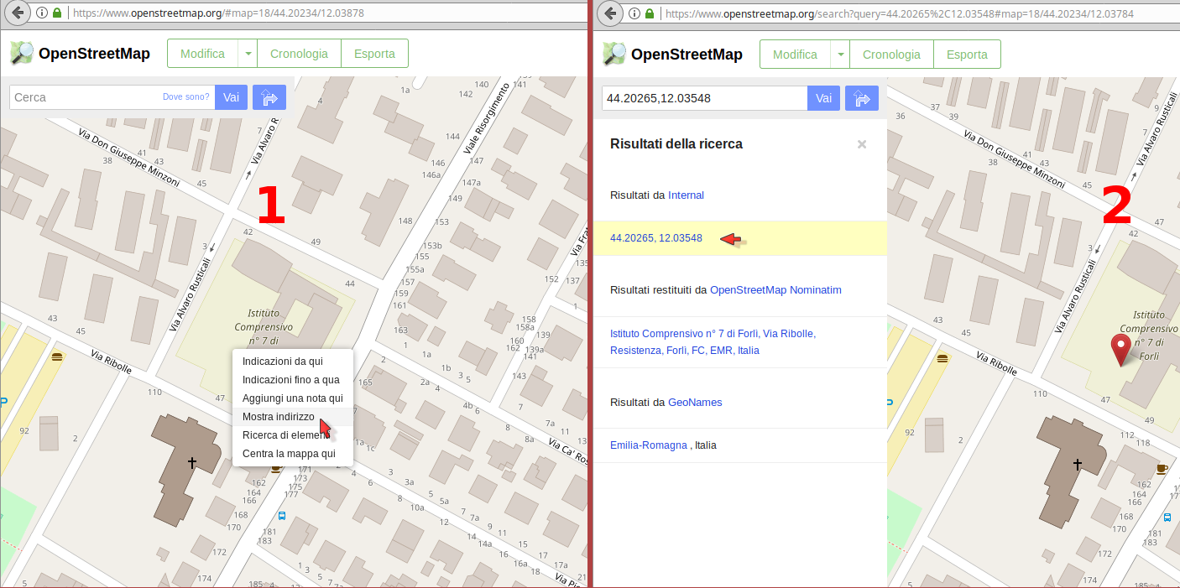

##### Condividi la mappa

Se vuoi mostrare a qualcuno una porzione di mappa o vuoi indicare un punto preciso su di esso posiziona la mappa sulla zona desiderata, vai sulla barra di destra e clicca sul pulsante “Condividi” (1), poi copia l’indirizzo web che appare nel riquadro che abbiamo evidenziato in rosso (2). Questo indirizzo aprirà la mappa alle stesse coordinate e livello di zoom da te impostate.

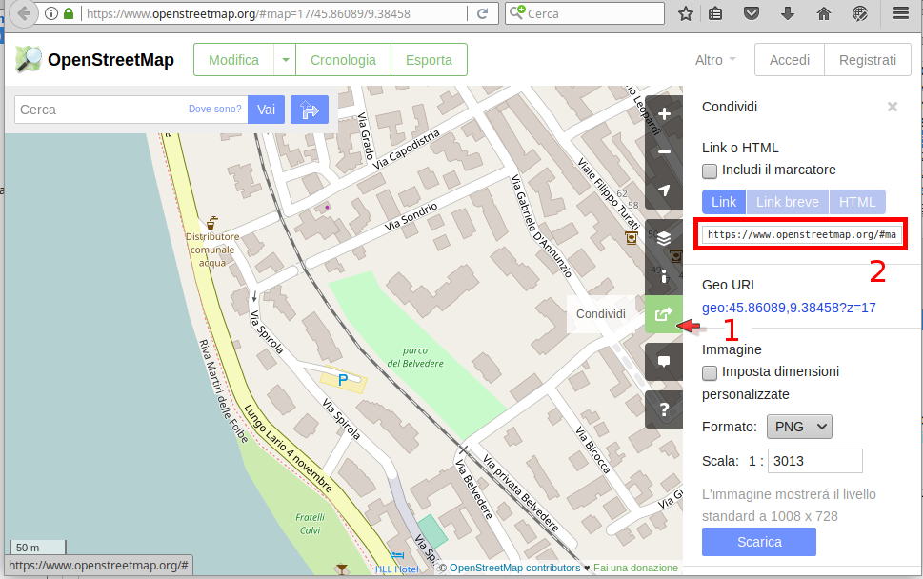

Nel nostro esempio l’indirizzo web sarà <https://www.openstreetmap.org/#map=17/45.86089/9.38458>

Vuoi anche indicare un punto esatto? Col mouse seleziona la casella “Includi il marcatore”: il puntatore si posiziona esattamente al centro della mappa, sposta la mappa sino a far coincidere il puntatore con la posizione desiderata, poi copia l’indirizzo web ottenuto.

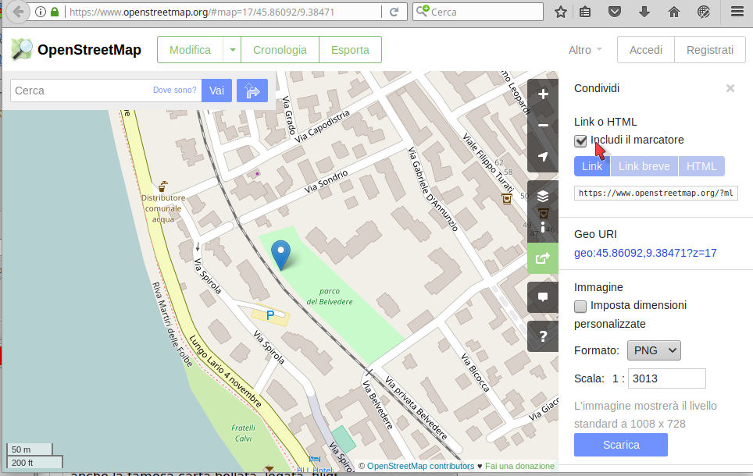

Nel caso dell’esempio l’indirizzo web sarà https://www.openstreetmap.org/?mlat=45.86092&mlon=9.38471#map=17/45.86092/9.38471

##### Ottenere un’immagine della mappa

Ti serve la schermata della mappa che stai visualizzando? Imposta posizione e zoom desiderati e cliccando sul tasto “Condividi” scegli con quale formato grafico vuoi salvare il file col campo “Formato”, poi clicca sul pulsante “Scarica”.

##### Informazioni supplementari

Se vuoi avere ulteriori informazioni sul progetto OpenStreetMap trovi guide e aiuti semplicemente cliccando sulle scritte che trovi in alto su “Aiuto” o “Informazioni”.

#### Attribuire la fonte

Se vuoi usare mappe o dati OSM l’unica cosa che ti chiediamo è la cosiddetta “attribuzione della fonte”. Avrai notato che nella mappa in basso a destra c’è la scritta “© [OpenStreetMap contributors](http://www.openstreetmap.org/copyright)”: per rispettare i termini di licenza e aiutare a farci conoscere per noi è importante. Se la scritta non appare ti chiediamo di scrivere sotto che la mappa é di OpenStreetMap. Grazie.

### I tanti usi di OpenStreetMap - OSM: i tematismi

Le carte, a seconda dell'uso per il quale sono state studiate, mostrano certe caratteristiche piuttosto che altre: una carta climatica sarà molto diversa nell'aspetto rispetto ad una escursionistica. Chi progetta la mappa decide quali elementi saranno rappresentati, in base allo scopo per cui la mappa è stata pensata.

Nel sito OpenStreetMap è possibile scegliere tra alcune diverse visualizzazioni cliccando sul pulsante dei livelli indicato nell’immagine sotto.

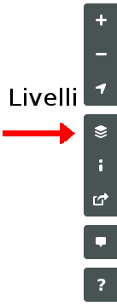

In OSM in alcune zone sono stati mappati così tanti dati che non è possibile visualizzarli tutti. Per questo motivo esistono alcuni stili di visualizzazione pensati per gli usi più comuni; questi stili disegnano le caratteristiche più utili allo scopo per cui la mappa è stata pensata e omettono altri particolari meno importanti allo scopo stesso.

Più avanti vedrai che è possibile personalizzare una carta scegliendo quali elementi visualizzare tra quelli disponibili.

Negli esempi sottostanti trovi la mappa dell’accessibilità che indica quali locali o servizi pubblici sono accessibili da chi è in sedia a rotelle; la seconda immagine è la mappa di un parco dove qualcuno ha rilevato la posizione di alberi, panchine, giochi, fontanelle, sentieri e panche per il picnic.

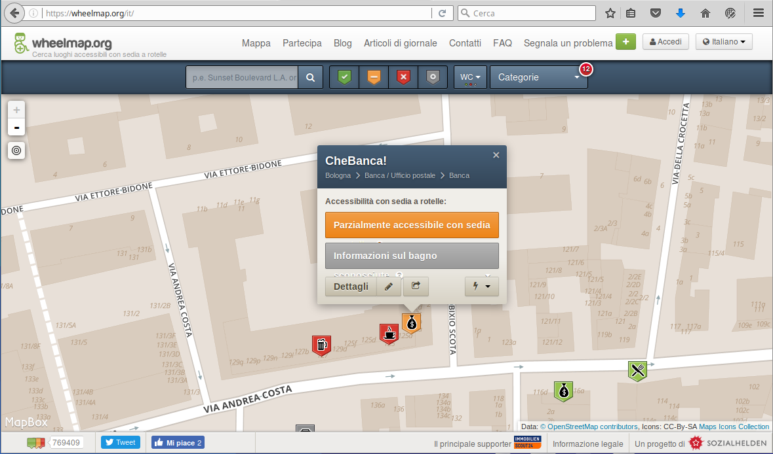

*Mappa dell’accessibilità sul sito www.wheelmap.org*

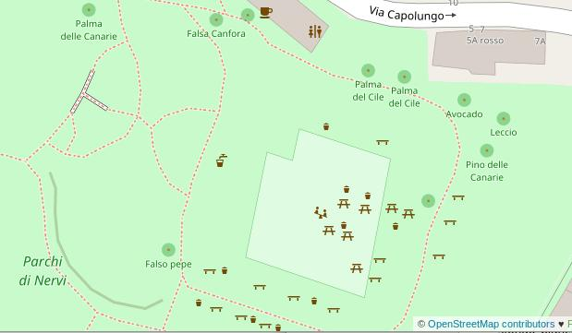

*Mappa di un parco*

Ti è chiaro il concetto? Se ho moltissimi oggetti in poco spazio non posso averli tutti sulla stessa carta altrimenti vedrei un nugolo di punti, simboli e scritte che si sovrappongono e non capirei niente.

Ma panchine, alberi e altri dettagli simili che vedi nella mappa cosa c'entrano con la geografia? A chi potranno mai interessare?

OSM è prima di tutto un 'contenitore' di dati geolocalizzati.

Usando un termine tecnico possiamo dire che 'è un database geospaziale': un *database* è una collezione di dati, a volte contenente miliardi di oggetti come già oggi accade in OSM, organizzati in modo che questi possano essere ricercati in maniera semplice; è *geospaziale* perché ogni oggetto ha l'informazione delle sue coordinate geografiche, che indicano con grandissima precisione dove si trova.

Nel database OSM trovano perciò posto sia le informazioni geografiche vere e proprie (fiumi, monti, toponimi, etc) sia informazioni considerate meno 'nobili' quali le fontanelle o gli idranti. Nel caso di panchine e alberi le informazioni saranno utili a chi vorrà vedere o personalizzare la carta di un parco o l'associazione di volontari che questo parco lo cura.

### Mappe, mappare, mappatori o carte, cartografare, cartografi?

Spessissimo nel mondo OSM leggerete i primi tre termini. Sappiamo che in italiano si utilizzano quasi sempre gli altri; OSM è però un progetto mondiale e i termini usati sono mutuati dall'inglese.

In realtà "mappa” è il termine che si usa per le rappresentazioni a grande scala (es. una visualizzazione a livello di quartiere o isolato), dove vengono visualizzati piccoli dettagli. Al contrario, "carta" è usata per visualizzare grosse regioni o stati o il mondo intero.

Per la sua natura digitale, OSM nella stessa carta coi suoi 20 livelli di zoom diversi può visualizzare il mondo intero o una piccola area, mostrandone tutti i dettagli.

Per questi motivi solitamente gli OSMer (i maniaci delle carte) parlano di mappe, mappare, mappatori.

### Umap: crea la tua prima mappa

Umap è un sito web dove puoi trovare diverse mappe pronte basate su OpenStreetMap.

A queste mappe puoi aggiungere nuove informazioni o evidenziare quelle già presenti attraverso le moltissime icone a disposizione; puoi inserire una foto ad un marcatore sulla mappa o anche un documento (ad esempio una scheda in pdf). Umap è lo strumento più semplice per personalizzare una mappa, pubblicarla su internet o semplicemente condividerla.

La prima cosa da notare è che si può personalizzare la mappa di sfondo: ad oggi puoi scegliere tra 24 stili diversi, tra i quali anche una mappa in stile fumetto.

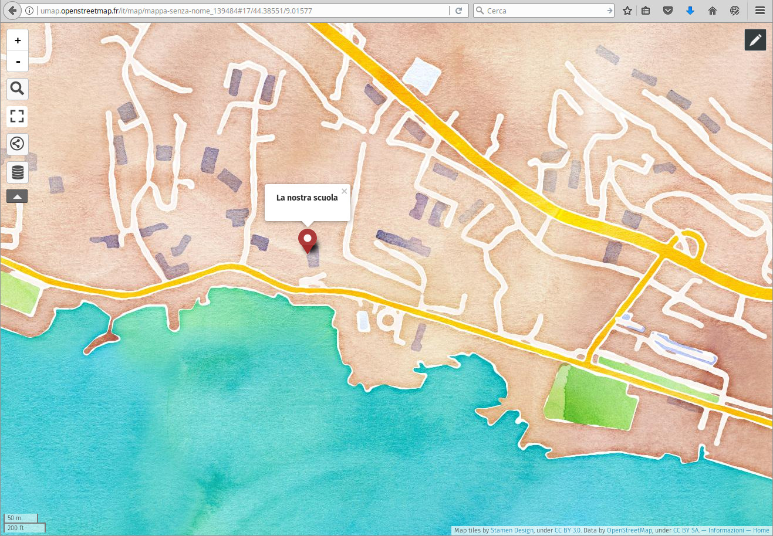

*Mappa in stile fumetto con la posizione della scuola*

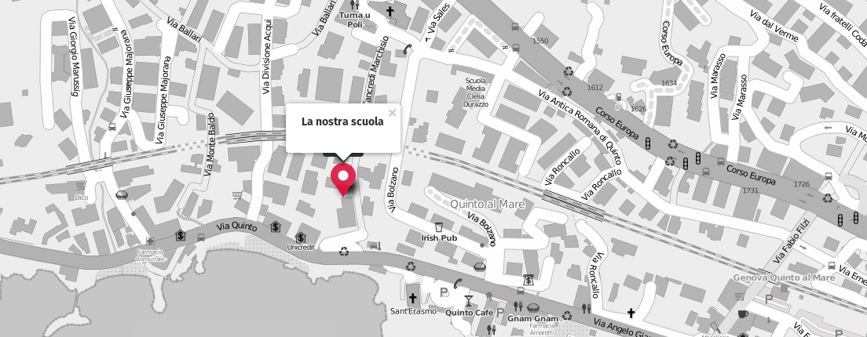

*La stessa mappa con lo strato di sfondo in stile monocromatico*

Le mappe realizzate possono essere salvate, condivise con amici o pubblicate su un sito internet, anche quello della scuola ad esempio. Alcune scuole utilizzano già Umap come ausilio a progetti di pubblica utilità, eccone qui uno: http://umap.openstreetmap.fr/it/map/progetto-rogge-trevigliesi\_141541#12/45.5526/9.6378

**Prova ora a creare la tua prima mappa indicando la tua casa e la scuola**

Parti dal sito http://umap.openstreetmap.fr/it/

*Di questa sezione puoi vedere anche il video tutorial [www.xxxxx.yyy]*

|  |  |
| --- | --- |
| Apri Umap e clicca su: Crea una mappa |  |
| Cambia i livelli di sfondo e scegli OpenStreetMap |  |
| Naviga ora sulla mappa: clicca sulla mappa col mouse e, tenendo il tasto cliccato, sposta il mouse per trascinarla fino al punto desiderato, quindi gira la rotellina per zoomare (o clicca sui segni + e - che trovi in alto a sinistra della mappa).  Trova ora la tua casa.  Quando l'hai trovata vai in alto a destra sullo schermo e clicca su 'Aggiungi un marcatore', poi clicca sulla casa o, se non la trovi disegnata, clicca sul punto dove dovrebbe essere. |  |
| Ora ti si apre un menù a destra; nel campo *Nome* inserisci: *La mia casa* |  |
| Ora cerca la tua scuola e ripeti le operazioni che hai fatto per la tua casa e, nel campo "nome", inserisci: *La mia scuola* |  |
| Clicca ora sul pulsante in alto a destra *Salva* |  |
| E per ultimo clicca su *Disabilita la modifica* |  |

Complimenti, hai creato la tua prima mappa!

Se vuoi vedere altre possibilità di personalizzazione di Umap guarda qui [www.xxxx.yyy](http://www.xxxx.yyy)

Vuoi salvare le tue mappe? Nella schermata principale vedrai la scritta “Accedi/Registrati” attraverso il quale è possibile creare un profilo utente e salvare tutte le tue mappe.

#### Esempi di mappe Umap pronte da personalizzare

Nella chiavetta USB allegata, all’interno della cartella “Umap” o a questo indirizzo web [www.xxxx.yyy](http://www.xxxx.yyy) troverai diversi file con estensione .umap che se caricati su un sistema Umap ti forniscono una base pronta per le personalizzazioni. Sfoglia e utilizza questi esempi; se non ti piacciono puoi sempre eliminare il progetto e ripartire dal file di esempio.

### Migliora la mappa del mondo

Prova in classe ad eseguire la tua prima modifica.

Guarda [come diventare utente OSM](http://learnosm.org/it/beginner/start-osm/#crea-un-account-in-openstreetmap) e registrati come utente. Se non hai un indirizzo mail o un account social chiedi all’insegnante e fatelo tutti assieme in classe.

Inizia ad osservare i luoghi che conosci meglio e identifica qualcosa di mancante. Inizia con qualcosa di semplice, cerca una via a cui manca il nome oppure una scuola, una fermata dell’autobus, un ristorante, un supermercato o una fontanella. Quando avrai scoperto cosa manca alla mappa potrai aggiungerlo.

#### La tua prima modifica alla mappa libera del mondo

Da [www.openstreetmap.org](http://www.openstreetmap.org) accedi come utente (o accedete se avete creato un utente per gli esercizi in classe) cliccando sul pulsante “Accedi” inserendo il nome utente e la password indicati durante la registrazione.

Naviga sulla mappa alla ricerca di oggetti mancanti. Vediamo qui sotto l’esempio di inserimento di una scuola ancora mancante con alcuni dettagli.

Trova la zona dove si trova la scuola, esegui uno zoom al massimo livello, poi clicca sul pulsante “Modifica”, e poi scegli “Modifica con iD”.

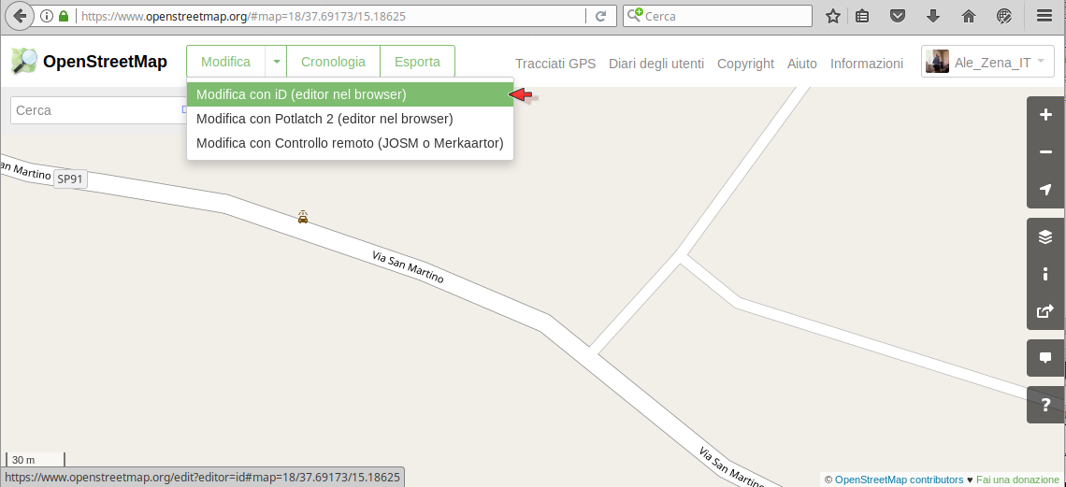

*Inizia a modificare la mappa OSM*

All’inizio ti apparirà una finestra che ti chiede se vuoi iniziare un tutorial (una breve guida di alcuni minuti che ti spiega le operazioni base), ti consigliamo di eseguirlo; al termine di questo tutorial potrai passare a modificare la mappa vera.

Quando sarai nella zona che vorrai modificare porta la mappa al massimo livello di zoom così lo spostamento del mouse sarà di pochi metri alla volta e riuscirai a posizionare meglio il punto nella posizione desiderata.

Clicca sul pulsante “Punto” (vedrai il cursore cambiare forma diventando un piccola croce) e col mouse vai a cliccare nel punto in cui dovrebbe trovarsi la scuola; se sbagli puoi cliccare nuovamente sul punto e trascinarlo nel posto giusto.

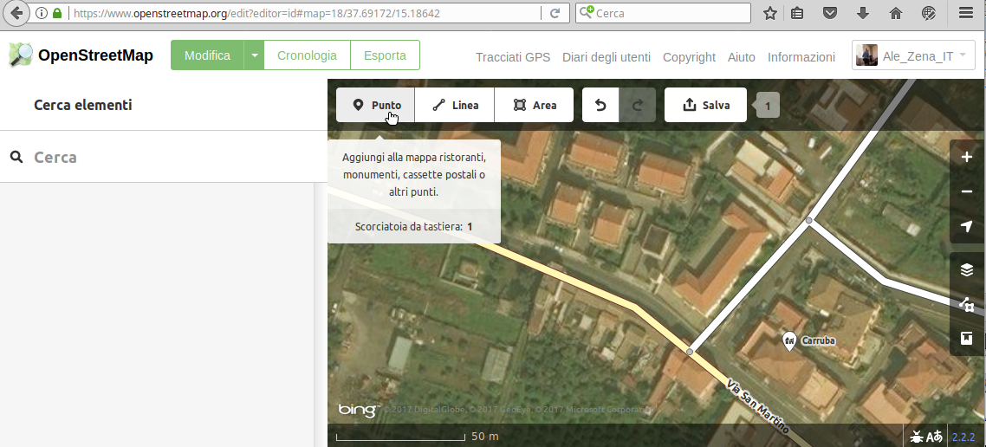

*Inserisci un punto sulla mappa*

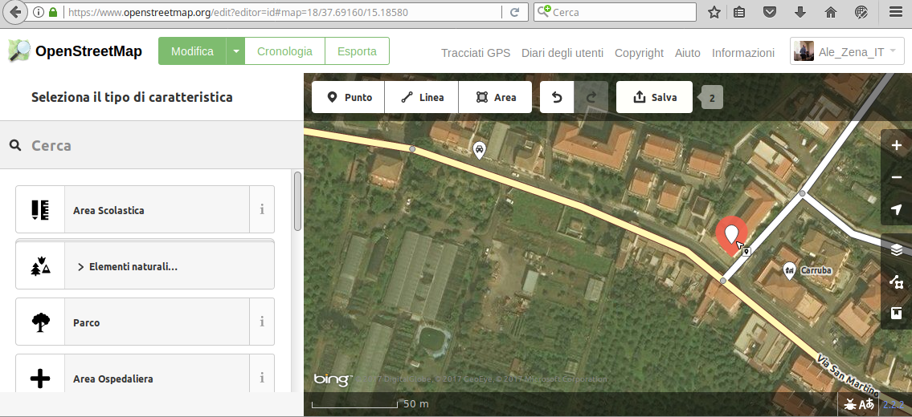

*Cerca la caratteristica da assegnare al punto inserito*

Nel campo in cui c’è scritto “Cerca” scrivi *scuola*; clicca poi sulla riga che apparirà con la scritta “Area scolastica”. In questo modo stai inserendo l’informazione che in quel posto c’è una scuola, ti consigliamo di inserire anche il nome e l’indirizzo della scuola. In alcuni casi potresti trovare l’indicazione di una scuola senza che ci sia il nome e l’indirizzo, in tal caso puoi aggiungerli tu cliccando sull’icona che rappresenta la scuola nella mappa e completando il modulo che appare sul lato sinistro.

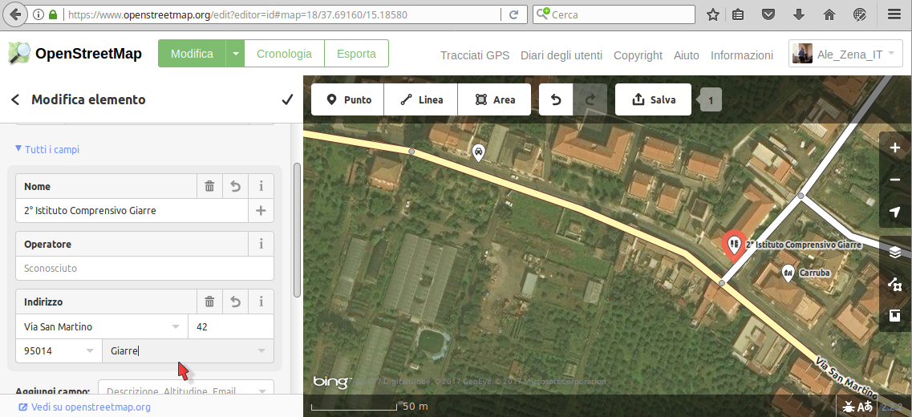

*Inserisci ulteriori dettagli*

Dopo aver inserito i dettagli clicca sul simbolo della **V** in alto accanto la scritta “Modifica elemento”.

Clicca ora sul pulsante “Salva” e a sinistra inserisci un breve commento sotto alla scritta “Commento al gruppo di modifiche”, per esempio “aggiunta scuola”, oppure “aggiunto il nome e l’indirizzo della scuola”; clicca poi su Salva.

Complimenti, hai inserito il tuo primo oggetto in OpenStreetMap!

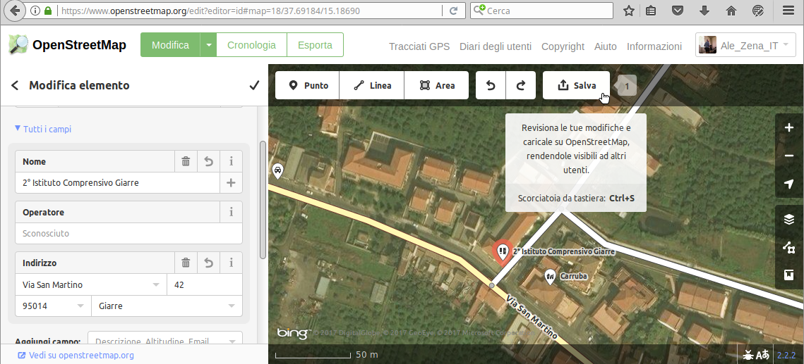

*Salva le modifiche effettuate*

Avendo aggiunto un solo punto è probabile che la mappa non venga ridisegnata immediatamente ma passi un po' di tempo (magari 5 minuti, magari alcune ore) prima che appaia. Ricorda di aggiornare il contenuto della pagina web pigiando sulla tastiera del computer il tasto funzione F5.

E se la tua scuola è già presente? Guarda se manca una biblioteca, una fermata dell’autobus, un ufficio postale, un ristorante o un bar.

### Giocare con le mappe

La differenza tra OpenStreetMap e Umap è che sulla prima si fanno modifiche o miglioramenti reali (e “reali” vuol dire che tutti, in tutto il mondo, vedranno le modifiche che hai fatto tu); su Umap possiamo visualizzare dati reali aggiungendo foto e commenti, ma possiamo anche disegnare oggetti o percorsi inventati, programmati o già percorsi e registrati con un GPS; i dati inseriti in Umap rimangono lì senza che finiscano in OpenStreetMap.

Con Umap puoi disegnare strade, percorsi o aree. Mettiamo il caso tu voglia creare un parco vicino la tua scuola o preparare un percorso da seguire, puoi farlo con Umap senza fare modifiche non necessarie in OpenStreetMap.

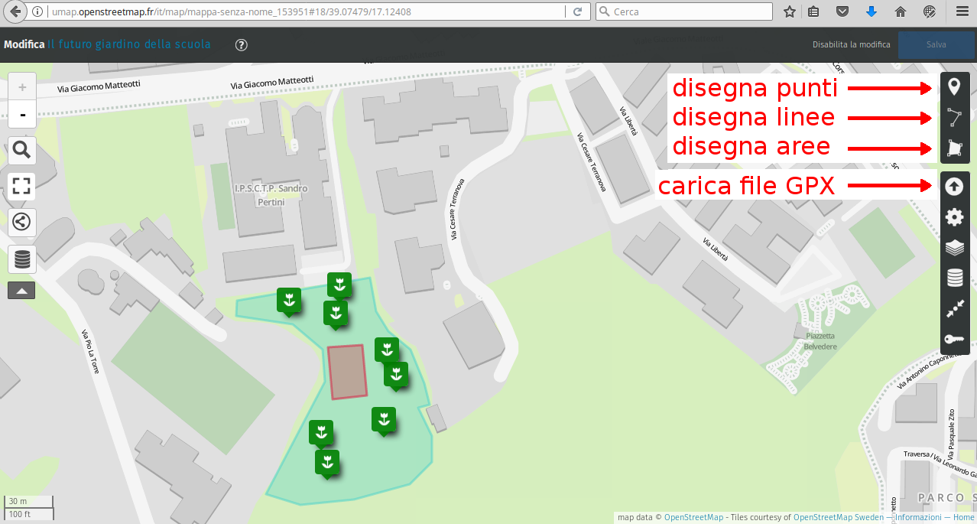

*Gli strumenti più usati per personalizzare mappe Umap*

Disegniamo con gli strumenti punti, linee e aree, modifichiamo icone e testo nella finestrella che appare (chiamata anche “popup”). Questo è un esempio di un giardino di una scuola. Guarda nei contenuti multimediali alla sezione “Umap” per capire come creare questa o altre mappe.

## Seconda parte

### Che cos'è una app

Una app, abbreviazione di applicazione, è un programma che risiede o che può essere installato sui dispositivi mobili come gli smartphone. Esistono infinità di app create per gli scopi più svariati e per ogni scopo abbiamo una grossa scelta tra le molte app esistenti.

Solitamente non esiste un'unica app migliore di tutte, ma ognuna può svolgere meglio alcune funzioni rispetto ad altre. Il consiglio è provarne alcune sino a trovare quella che più ti piace.

### Le app con le mappe OSM

*Nota: le app mano a mano che vengono modificate e migliorate possono cambiare aspetto e a volte anche i menù potrebbero mutare. Se non dovessi trovare i menù così come sono stati descritti puoi trovare delle guide aggiornate a questo link* [*www.xxxx.yyy*](http://www.xxxx.yyy)

Anche per OSM esistono moltissimi tipi di app: dalla visualizzazione di mappe standard a quelle specializzate per escursionisti e mountain bikers sino a wheelmap.

A fine 2017 le app più utilizzate sono OsmAnd e Maps.me per Android, OsmAnd e GoMapp! per iOS e NaviComputer per Windows phone.

### Proviamo una app che usa mappe OSM

### OsmAnd

#### Installazione

È una app disponibile sia nella versione gratuita che a pagamento: scarica la versione gratuita.

#### Funzioni della app

Ha diverse funzioni, ecco le principali:

Puoi vedere dove ti trovi.

Cercare un luogo tramite il suo indirizzo o località.

Una volta che hai indicato un luogo o un punto puoi chiedere di avere il tragitto verso quel luogo scegliendo il percorso in auto, bicicletta o a piedi; questa è la cosiddetta funzione di routing (instradamento). Se oltre alle mappe scarichi una voce italiana puoi ottenere anche le indicazioni vocali verso la destinazione (che è utile se stai guidando o pedalando, e non puoi guardare lo smartphone).

Puoi cercare un luogo di interesse, che sia un albergo o un ristorante, un bar, un ufficio postale o una banca, monumenti o musei intorno a te o molte altre categorie di oggetti. Per entrare nella funzione ricerca si clicca sul simbolo della lente d’ingrandimento normalmente presente sulla schermata principale della mappa.

- puoi scaricare alcune mappe di regioni italiane o estere per averle sempre a disposizione senza dover connetterti ad internet. Questo ti può essere utile se fai una gita all’estero, in un luogo non coperto da rete cellulare o se vai in vacanza con la tua famiglia. Per scaricare una mappa devi essere connesso ad internet (esegui l’operazione quando sei connesso ad una rete wifi); apri il menù principale, cerca nei menù la voce “Gestione mappe” e inserisci nel campo ricerca il nome della regione che desideri scaricare; se ti chiede quale tipo vuoi scaricare scegli “Mappe standard”; attendi il termine dello scaricamento (download) e alla fine, tornando nella schermata d’inizio della app, vedrai la mappa.

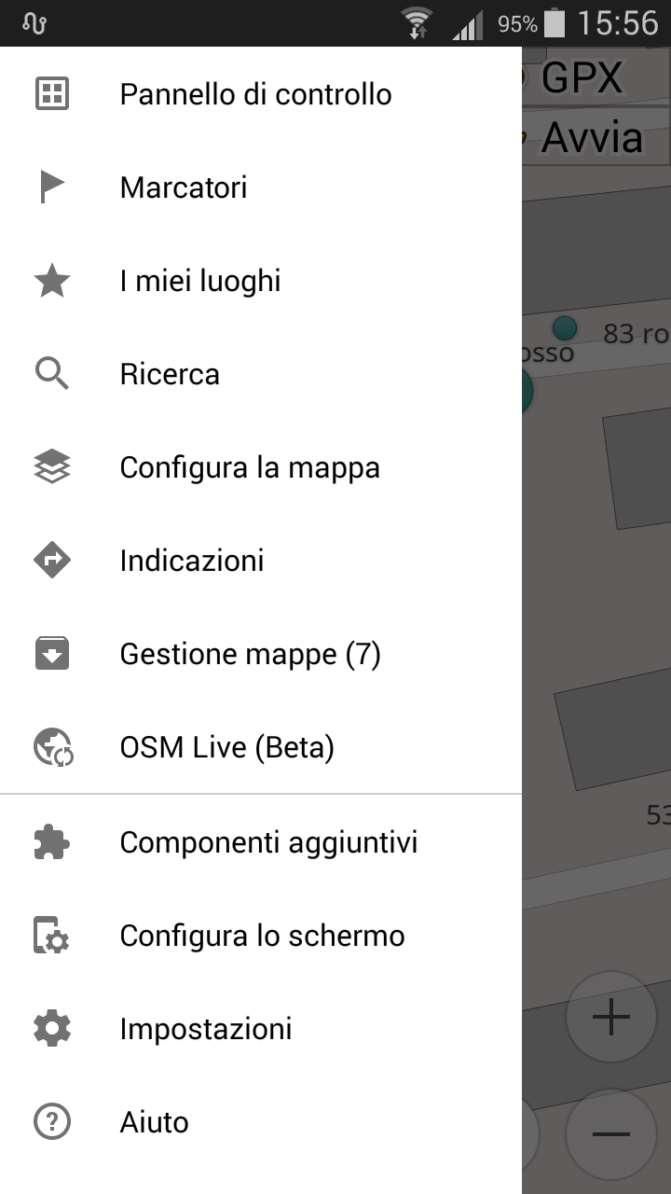

OsmAnd - menù principale

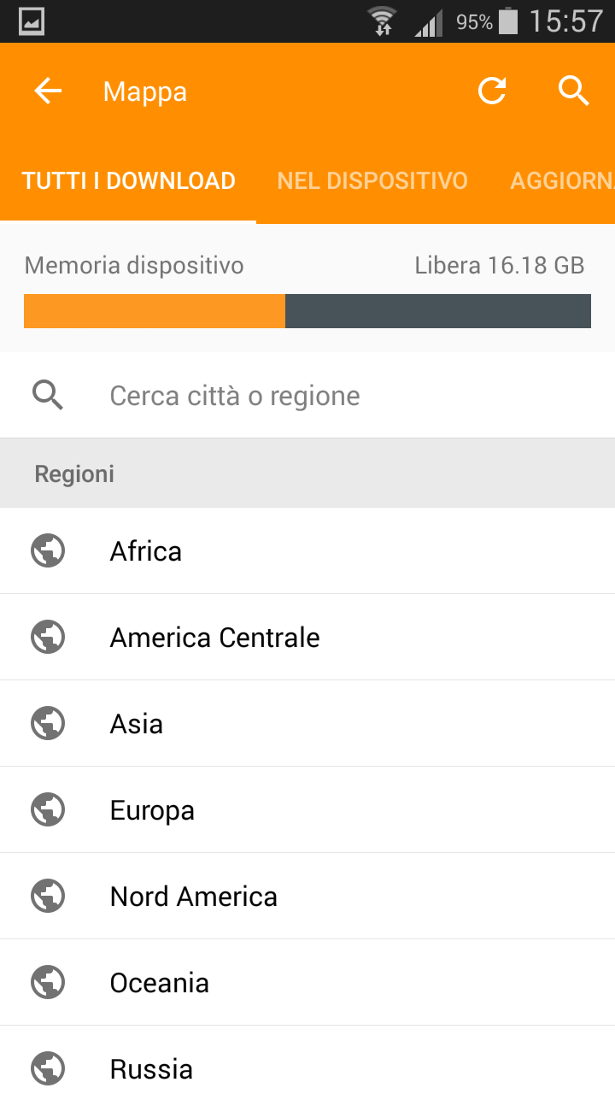

*OsmAnd - gestione mappe*

#### 

#### I componenti aggiuntivi

Sempre dal menù principale troverai la voce “Componenti aggiuntivi”; sono piccole parti di app che aggiungono alcune funzioni utili. Tra quelle disponibili ti consigliamo “Registrazione viaggio” e “Note audio/video”. Per installarle devi selezionarle col dito e nella schermata successiva scegliere “Ottieni”.

“Registrazione viaggio” ti permette la registrazione del percorso ottenendo una traccia GPS (un file con estensione .gpx). Appena installata clicca alla sua destra dove c’è il simbolo dei 3 puntini verticali e selezionando “Impostazioni” scegli un profilo tra “auto”, “bicicletta” o “pedonale” a seconda del mezzo che userai quando registrerai un percorso: solitamente userai “pedonale”, ma se volessi registrare una gita che prevede un viaggio in pullman, allora cambierai la selezione (solamente per quella parte di tragitto) cliccando sull’icona dell’auto; quando il viaggio in pullman è concluso potrai nuovamente cambiare la modalità di registrazione.

“Note audio/video” ti permette di inserire informazioni sui punti lungo il percorso; potrai scegliere se scattare una foto, registrare un commento audio, oppure girare un video: queste opzioni sono presenti nelle impostazioni (raggiungibili dal simbolo dei 3 puntini verticali) selezionando “Azione predefinita del widget”.

#### Come funzionano i due componenti aggiuntivi che ti abbiamo appena descritto

Abilitandoli appariranno due pulsanti sullo schermo.

* Per attivare la registrazione del percorso premi il pulsante rosso che riporta accanto la scritta “GPX”; ti verrà chiesto l’intervallo di registrazione dei punti, lascia l’impostazione consigliata e clicca su OK; ora la registrazione è attiva e il rosso nel pulsante è diventato più grande. Quando il percorso che stai registrando è terminato potrai fermarne la registrazione selezionando il pulsante rosso e poi scegliendo “Ferma la registrazione GPX”; poi premi nuovamente il pulsante rosso e questa volta seleziona “Salva la traccia corrente”.
* Registrare un luogo o un punto interessante: premi sul pulsante con la scritta “avvia”; a seconda dell’opzione che avevi deciso prima per le Note, potrai scattare una foto e poi selezionare "Salva" (se avevi scelto *Fotocamera*), parlare ad alta voce e poi selezionare "Ferma" (se avevi scelto *Nota vocale*), fare la ripresa video e poi selezionare "Ferma" (se avevi scelto *Nota video*).

Attenzione: prima di registrare una gita o un percorso importante è bene che tu faccia prima qualche prova di funzionamento della app per accertarsi del corretto funzionamento. Usando per la prima volta certe funzioni potresti rischiare di non ottenere la traccia voluta, non rischiare.

#### Dati prodotti dalla app

Al termine della registrazione il tuo dispositivo avrà creato dei dati sotto forma di file. Il percorso viene salvato in un file con estensione .gpx. I punti di interesse (o POI) avranno un formato diverso a seconda di cosa avrai scelto di registrare: se hai preso delle note video avrai tanti file audio quante le note registrate; altrimenti avrai delle foto o dei video, sempre uno per ogni punto di interesse. Copiando tutti questi dati in un’unica cartella all’interno del computer ti permetterà di utilizzarli in seguito.

### Copiare i dati del percorso su computer

Hai mai provato a copiare dati o foto dal tuo smartphone o tablet su un computer? La prima cosa da fare è capire dove si trovano i dati che vogliamo copiare, possono essere nella memoria interna o in una eventuale scheda di memoria aggiuntiva. Individua in quale cartella si trovano.

Naviga nei file dello smartphone alla ricerca della traccia che hai registrato. Quando l’avrai trovata trasferiscila sul tuo computer (via e-mail, collegando lo smartphone al computer tramite un cavetto dati o condividendola con altri metodi).

### Utilizzare i dati dei percorsi

Ora che i dati del percorso (o dei percorsi) sono su un computer puoi scegliere come utilizzarli.

Nei contenuti multimediali che accompagnano questo libretto (su chiavetta e sul sito web) troverai esempi di utilizzo con Umap e con il programma Marble.

### Convertire i formati GPS tra loro

I formati dei file più usati dai GPS e programmi sono due, il formato kml e quello gpx.

Se hai una traccia in un formato e vuoi convertirla nell’altro puoi usare uno dei molti servizi gratuiti presenti in rete, come ad esempio https://gpx2kml.com/

### Usiamo bene il GPS

Il GPS non mostra sempre la posizione precisa in cui siamo; ne abbiamo già parlato nella prima parte.

Solitamente il GPS non riesce a fornire la posizione nei locali chiusi, o se lo fa si ottiene una posizione molto approssimata.

Per ottenere una buona precisione devi cercare di posizionare l'antenna in maniera tale che veda la maggior porzione di cielo possibile. Se non sai la posizione esatta dell’antenna, puoi fare diverse prove coprendo con la mano diversi punti del retro, dei fianchi o della parte superiore dello smartphone o del tablet.

Prova ad esempio ad andare in un luogo aperto come una grande piazza, posiziona correttamente l'antenna del GPS ed attendi almeno 3 o 4 minuti; guarda ora la app con la mappa OSM e magari segnati la posizione; ora copri con una mano l'antenna del GPS, attendi un minuto e confronta la posizione indicata sulla mappa con la precedente: vedrai quasi sicuramente un'indicazione meno precisa della precedente.

Ecco quindi i consigli da seguire quando vuoi ottenere una buona precisione della posizione:

- accendi il GPS in un luogo aperto; lontano da palazzi e pareti rocciose

- attiva la funzione A-GPS (3)

- posizionalo in modo che veda bene la volta celeste, se sei sotto ad un albero spostati

- lascialo lì fermo attendendo alcuni minuti.

### Vediamo il percorso registrato sulla app

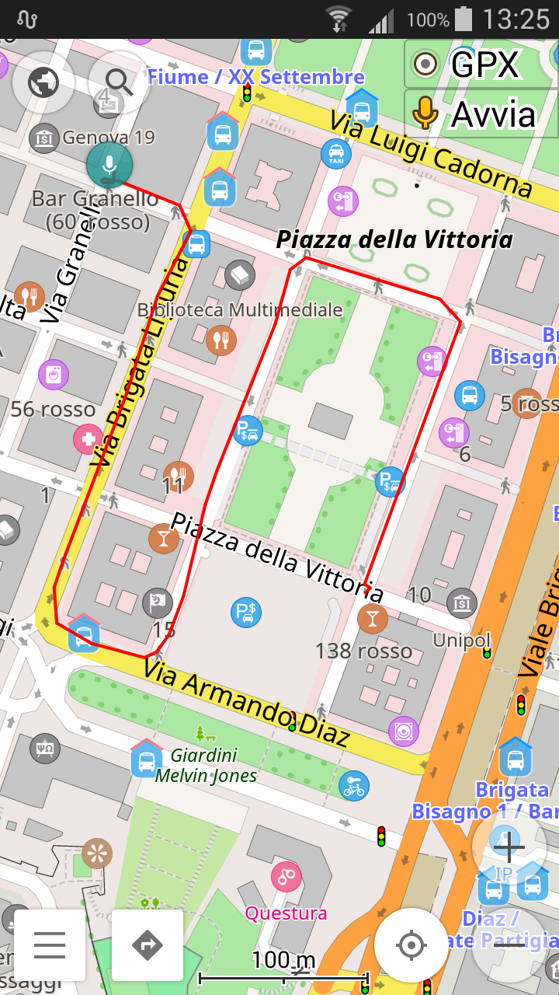

*in rosso vedi la traccia del percorso registrato, l’icona verde col simbolo del microfono mostra il punto dove hai registrato una nota vocale*

### Rilevare oggetti senza usare un GPS

* + 1. Se la zona in cui volete eseguire rilevamenti ha già abbastanza edifici e strade che vi permettono di avere punti di riferimento sufficienti è possibile usare un metodo alternativo che non necessita di GPS né di app ma solo di carta e penna.
    2. Questo metodo a volte è usato anche nelle città con palazzi alti o vie strette dove il GPS ha problemi di precisione.
    3. Il sistema si chiama Fieldpapers e si trova all’indirizzo [www.fieldpapers.org](http://www.fieldpapers.org)
  1. 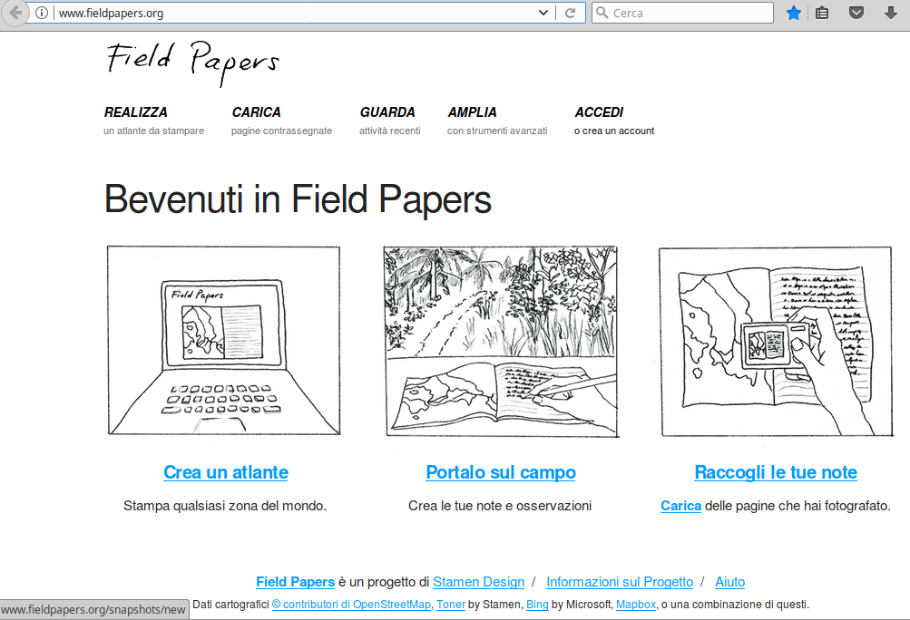
     1. *la pagina d’ingresso del sito fieldpapers*

#### Come funziona Fieldpapers

Cliccando su “Crea un atlante” si seleziona una zona ristretta sfogliando la mappa che presenta il sito, si sceglie il formato delle pagine (A4 o A3) e il numero di pagine in cui dividere la zona (maggiore è il numero di pagine, maggiore sarà il livello di dettaglio che sarà stampato).

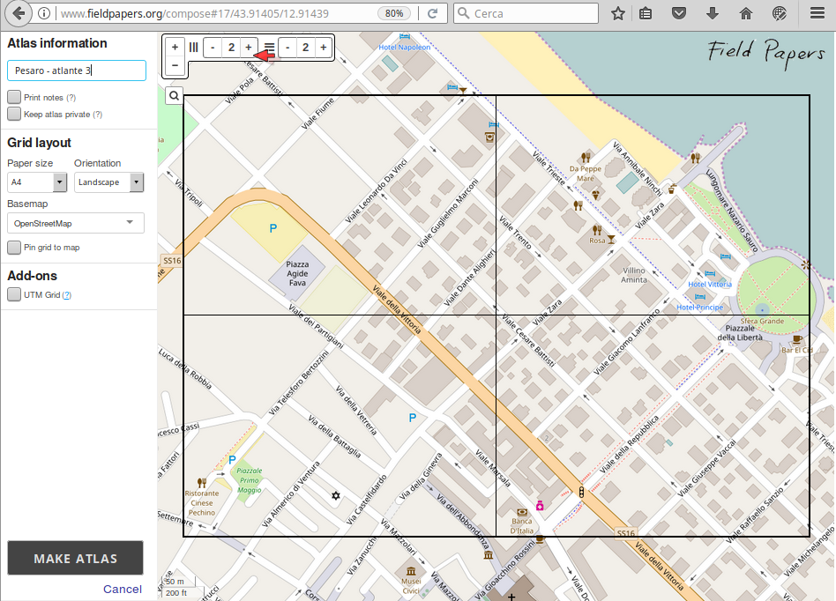

*Scelta del numero di pagine e altre opzioni dell’atlante che si vuole creare*

Si clicca sul pulsante “Make Atlas” e si attendono alcuni secondi per la preparazione dell’atlante. Apparirà poi una pagina col grigliato della zona e col tasto “Scarica il PDF” ottenendo così un file in formato pdf da stampare.

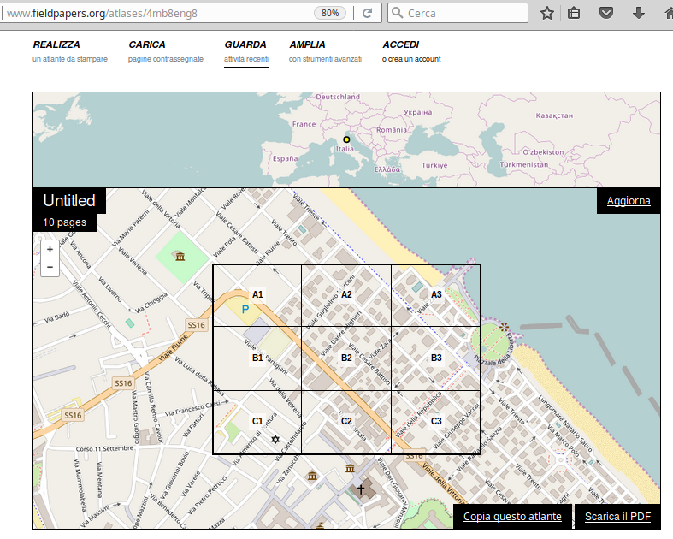

*la pagina con l’atlante pronto da scaricare e stampare*

È importante scegliere una scala alla quale sia possibile vedere bene i dettagli.

Durante il rilevamento si indicano gli oggetti rilevati con un piccolo numero e sul retro del foglio si indica quale oggetto rappresenta il numero. Se vuoi mappare un parco rilevando solo gli alberi presenti, o solo una categoria di oggetti, basterà indicare i punti con dei pallini o crocette.

Al rientro in classe userai i fogli con le note prese per inserire su OSM gli oggetti tramite l’editor iD.

### OSM sul computer

Anche sul computer è possibile usare le mappe OSM, sia direttamente dal sito del progetto http://www.openstreetmap.org sia con molti altri siti o programmi.

Il sito OSM ti permette di scegliere anche delle mappe tematiche: ad esempio, se ti piace andare in bicicletta, puoi scegliere la mappa che ti permette di vedere meglio i percorsi ciclabili, le fontanelle e i negozi di riparazione. Cercando poi in rete troverai moltissime visualizzazioni diverse.

Un programma libero e gratuito che funziona su Windows, Linux, Mac e Android si chiama, ad esempio, Marble.

#### Installazione di Marble

Qui https://live.osgeo.org/it/quickstart/marble\_quickstart.html trovi una guida per scoprire le funzioni di Marble.

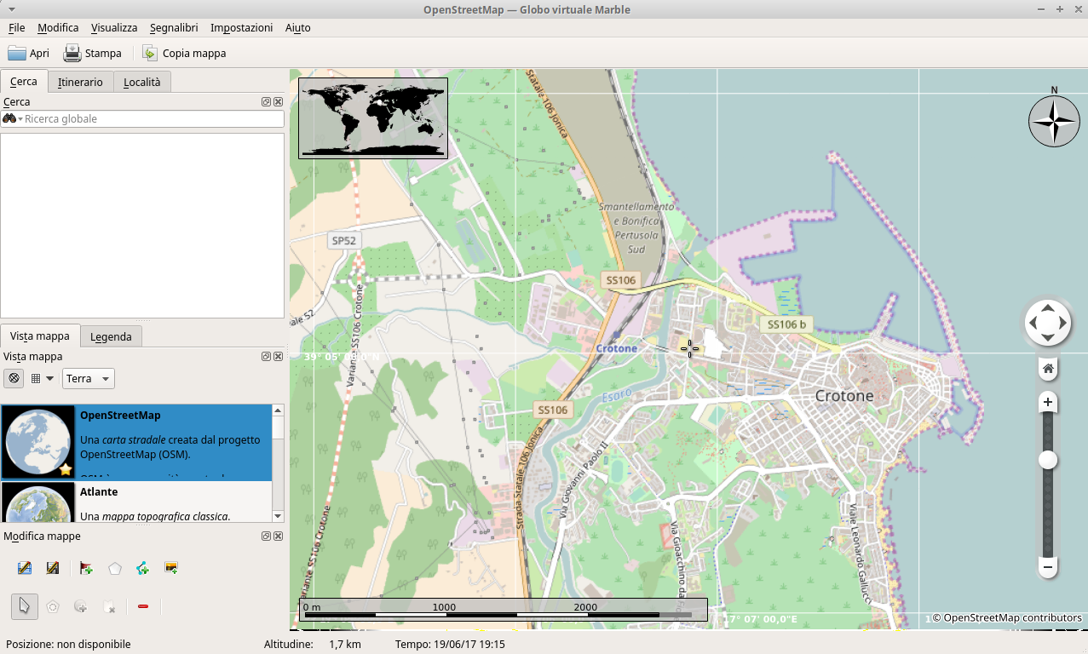

*Schermata principale di Marble*

Marble necessita di una connessione internet.

Con Marble sarà possibile visualizzare (in diverse proiezioni piane o sferica) e stampare mappe OpenStreetMap, sovrapporgli percorsi GPS e Punti di Interesse, ma non solo. È possibile scaricare mappe aggiuntive che mostrano mappe storiche dal quindicesimo secolo ad oggi, ma anche carte della Luna, di alcuni pianeti e di loro satelliti, fornendo così uno strumento utile per imparare la geografia in maniera piacevole e pratica.

Oltre a queste funzioni base ti invitiamo a scoprire tutte le altre funzioni presenti nel menù “Visualizza”.

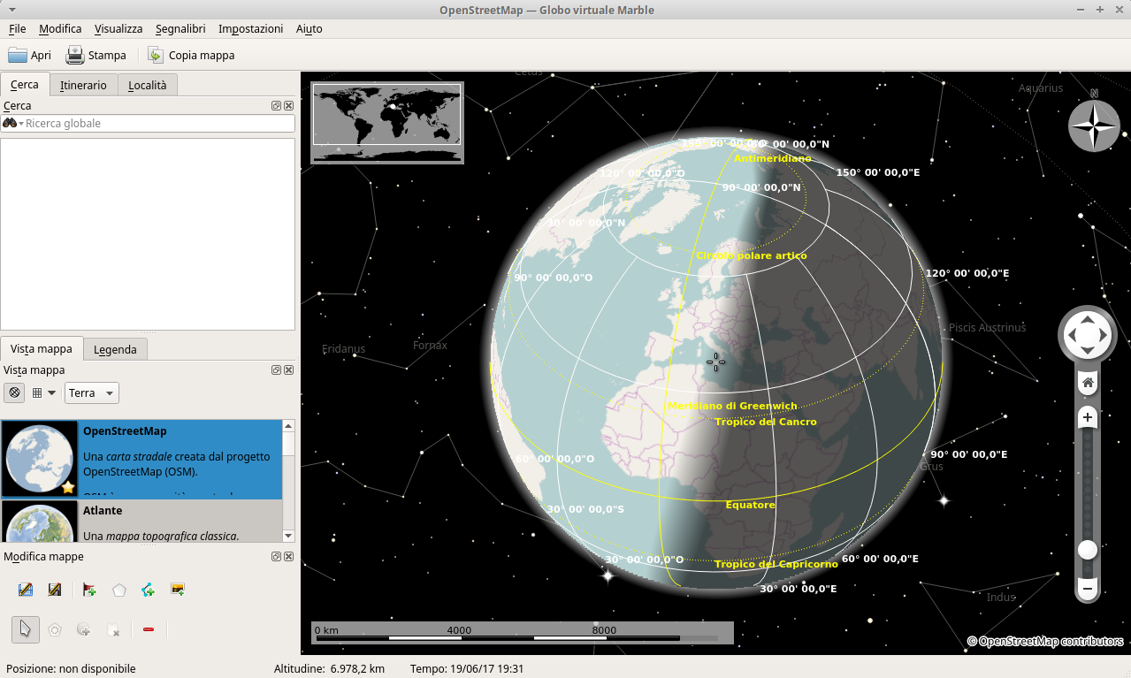

*La posizione delle costellazioni e dell’ombra secondo la posizione in tempo reale*

Al sito <https://marble.kde.org/install.php> è possibile scaricare ed installare gratuitamente il programma.

#### Utilizziamo Marble

#### Elementi aggiuntivi

Una volta installato il programma, dal menù “File” -> “Scarica mappe...” è possibile ottenere quasi 50 mappe diverse, comprese mappe storiche della Luna o dei satelliti di Giove o Saturno.

Carichiamo una traccia GPS

Per visualizzare un percorso registrato col GPS vai al menù principale e da “File” -> “Apri” sfoglia le cartelle del tuo computer, seleziona il tuo file GPS e clicca su “Apri”; verrà visualizzata la traccia con gli eventuali waypoint registrati.

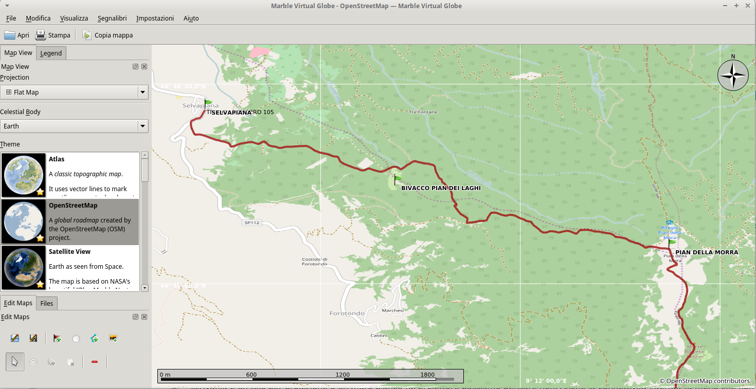*visualizzazione di traccia GPS con alcuni waypoint*

La visualizzazione può essere esportata come immagine (“File” -> “Esporta mappa”) o stampata (“File” -> “Stampa”).

### Umap: continuiamo a giocare con la mappa

Abbiamo già visto come utilizzare Umap per alcune funzioni. In questa sezione vedremo degli usi avanzati ottenendo delle mappe molto belle e personalizzate.

Carichiamo un file GPX, carichiamo dati da un foglio elettronico, realizzato con programmi come Microsoft Excel, Calc di LibreOffice, Google Spreadsheet etc..., modifichiamo il

testo che appare nel popup, inseriamo foto nel popup.

#### Crea una mappa

Scegli lo stile dello sfondo che preferisci, potrai sempre cambiarlo in un secondo tempo.

Per caricare la traccia del percorso (il file può essere nei formati gpx o kml) vai sulla barra a destra cliccando sul simbolo della freccia (Importa dati); nella zona che si espande sulla destra clicca sul pulsante “Sfoglia” e naviga all’interno del computer sino a trovare e selezionare il file della traccia, poi clicca su “Apri” e dopo clicca sul pulsante più in basso “Importa”.

Dopo pochi secondi vedrai apparire la traccia, se durante la registrazione della traccia hai registrato anche dei ‘punti di interesse’ (waypoint), li vedrai rappresentati da appositi marcatori.

##### Personalizza colori e simboli del percorso

Sulla barra degli strumenti a destra sotto la freccia c’è il simbolo di un ingranaggio, se lo clicchi puoi modificare colore e icone del percorso.

Da “Default shape properties” puoi cambiare il colore cliccando su “Colore”.

Se hai registrato dei punti di interesse li dovresti vedere come dei quadrati, puoi modificarli scegliendo una delle diverse icone che trovi cliccando sul tasto “Icon symbol”. Puoi anche provare a modificare la forma dell’icona da “Icon shape” (se hai inserito delle icone le vedrai solo se le “Icon shape” sono “Predefinito” o “Goccia”).

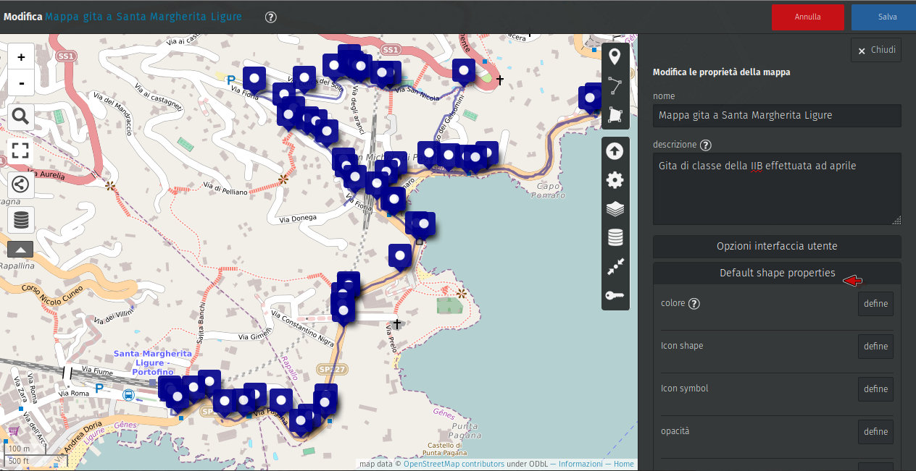

*Come modificare forme e colori di percorsi e punti di interesse*

È possibile anche modificare forma e colore dei singoli punti di interesse. Seleziona il singolo punto cliccandoci sopra, subito sopra appare un piccolo fumetto: cliccando sul simbolo della matita possiamo cambiare colore e forma esattamente come abbiamo fatto prima, in questo caso i cambiamenti avverranno solo per quella caratteristica selezionata.

##### Umap-modifica_shape_properties-singolo_punto.png

Personalizza colori del percorso o colori e forme dei punti di interesse

##### Cancella eventuali punti di interesse

Se hai registrato dei punti d’interesse che non vuoi vedere sulla mappa puoi eliminarli. Clicca su un marcatore che vuoi eliminare, poi sull’icona del cestino (quella accanto la matita) che appare dopo aver cliccato sul marcatore.

##### Dai un nome e una descrizione alla mappa

In alto a sinistra vedrai la scritta “Mappa senza nome”, dalle un nome sensato: clicca sopra alla scritta e vedrai espandersi la sezione a destra, puoi modificare il campo ‘nome’ e aggiungere anche una descrizione inserendola nel campo corrispondente. Clicca sul pulsante in alto “Salva”.

##### Ulteriori personalizzazioni

Potresti voler mappare una serie di caratteristiche che per il loro grande numero o per la relativa vicinanza potrebbero apparire sulla mappa come un groviglio di punti. In questo caso è possibile modificare la visualizzazione dei punti scegliendo la modalità “Raggruppata” o con “Mappa di densità”. Clicca sul bottone “Manage layers” (1), dalla lista di layer clicca sul simbolo della matita (2), in “Tipo di layer” scegli la visualizzazione che più ti aggrada (3), clicca in alto sul tasto “Salva”.

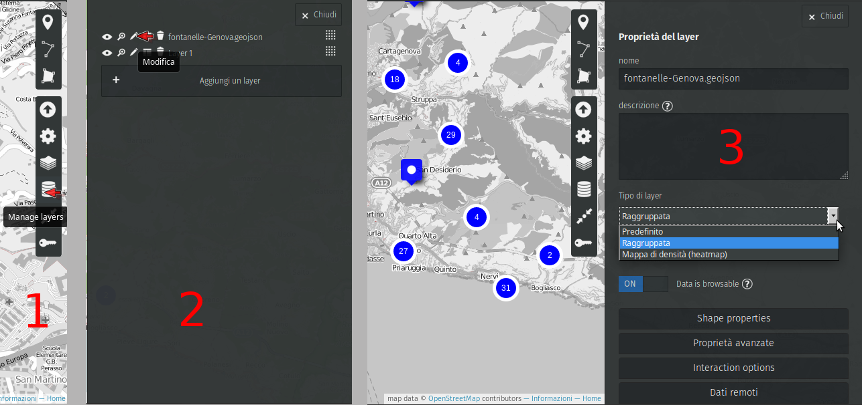

## Parte terza

### Chi utilizza le mappe OSM

Sei mai stato in gita in una città che non conoscevi o in vacanza all’estero? Con una mappa che ti indica dove sei e cosa c’è intorno a te è tutto più semplice (ma ricordati di alzare lo sguardo dallo smartphone ogni tanto e di prestare sempre attenzione alle macchine e a ciò che ti circonda). Se cerchi la fermata della metropolitana, un posto dove mangiare o un parco dove fermarti, avere queste informazioni a portata "di dita" è veramente utile.

OSM è anche utile per raccogliere dati geografici su zone che altrimenti non sarebbero mappate. Infatti, noi siamo abituati ad avere mappe abbastanza dettagliate ma in altre parti del mondo non è così. In alcuni Paesi, ad esempio in Africa, esistono mappe solo delle principali città.

### Migliorare la mappa si può

Usa la mappa per spostarti o per cercare qualche posto che conosci.

Probabilmente vedrai che nella mappa manca qualche particolare; potrebbe essere un parcheggio per le biciclette, una panchina, una fontanella. Visto che OSM è fatto da persone, anche tu puoi partecipare migliorando le zone che conosci.

### Inizia dal tuo quartiere

Guarda la mappa del tuo quartiere: a seconda di dove ti trovi potresti trovarla quasi vuota o piena di dettagli. Se ci sono già parecchi dettagli, guardali e con la mente cerca di visualizzarli.

Forse non te li ricordi tutti; se ti capita, passaci e verifica che siano tutti al posto giusto.

Guardare una mappa e confrontarla con la realtà è un bell'esercizio: col tempo scoprirai che in luoghi che pensi di conoscere ci sono ancora dettagli che ti sfuggivano.

### Io mappo il mio quartiere, tu mappi il tuo e assieme cartografiamo il mondo

*Ognuno di noi è il massimo esperto della zona in cui abita o che frequenta*

Come accade su Wikipedia, anche su OSM si collabora collettivamente. Ognuno aggiunge una piccola informazione a un luogo che conosce e la mappa diventerà più ricca. Potremo così arrivare ad avere una mappa dettagliata e aggiornata di tutto il mondo!

### Come migliorare la mappa

Riprendiamo l’argomento del miglioramento della mappa introdotto nella prima parte, possiamo farlo con app o programmi su computer chiamati editor o inserendo delle note che indicano un errore o una mancanza.

Iniziamo ora!

Quali sono i passi da seguire?

Puoi seguire una guida passo passo che ti spiegherà tutto il necessario per aggiungere contenuti o migliorare quelli esistenti. La guida si chiama LearnOSM (impara OSM) ed è disponibile qui <http://learnosm.org/it/> (versione online) o cliccando qui (link a risorsa interna nella chiavetta USB).

Questi sono i passi essenziali per i primi inserimenti:

* diventa utente OSM iscrivendoti qui https://www.openstreetmap.org/user/new
* apri il sito [www.openstreetmap.org](http://www.openstreetmap.org)
* naviga in una zona che conosci e guarda se trovi delle mancanze: scuole, negozi, ristoranti, alberghi, ecc.. . Quando saprai cosa aggiungere aumenta il livello di zoom della mappa, poi clicca sul bottone “Modifica”, poi su “Modifica con iD”
* inserisci il nome utente e la password che hai scelto durante l’iscrizione e clicca su “Entra”
* dovrebbe apparire una finestra che ti chiede se vuoi iniziare un tutorial o se vuoi modificare adesso. La prima volta scegli di seguire il tutorial che in pochi minuti ti insegna le operazioni base. Una volta terminato il tutorial puoi provare a modificare la mappa
* inserisci un punto e ricerca la caratteristica come hai visto seguendo il tutorial, al termine inserisci un’altra caratteristica o salva e carica le modifiche fatte.
* E’ andato tutto bene? Allora hai effettuato il tuo primo ‘edit’ della mappa libera del mondo.

Guarda ora i tuoi inserimenti. Torna sulla visualizzazione della mappa intorno alla zona che hai appena modificato e clicca sul tasto “Cronologia”, sulla sinistra si aprirà una zona intitolata “Gruppi di modifiche” e tra i gruppi di modifica dovrebbe apparirne uno che riporta il tuo nome utente con accanto un numero; cliccando su quel numero vedrai la lista con tutti gli oggetti da te creati o modificati. Perché siano visualizzati correttamente sulla mappa potrebbe volerci sino a un giorno, ma il tuo apporto è stato salvato.

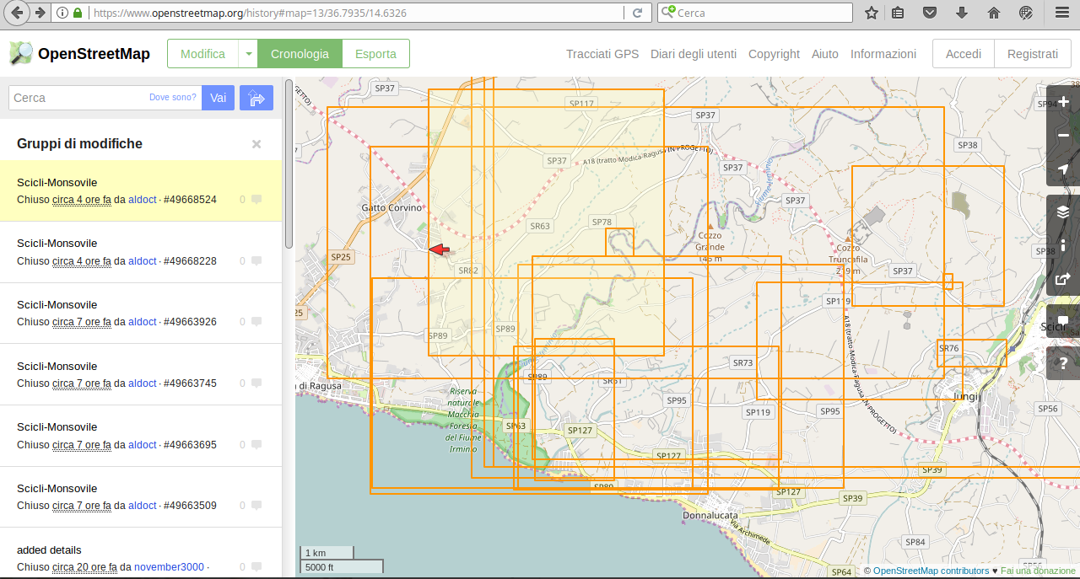

*Visualizzazione della cronologia delle modifiche in una zona*

Ora che hai capito come si fa potresti metterti d’accordo col resto della classe e migliorare una zona per volta del luogo in cui abitate.

### 

### Hai bisogno di aiuto?

* + 1. I mappatori di OpenStreetMap formano una comunità di persone che, come te, quando hanno iniziato a mappare erano piene di dubbi e paura di fare errori. Ci sono molti modi attraverso cui puoi avere un supporto: puoi iscriverti alla mailing list dei mappatori italiani Talk-it da questo link (www.xxxx.yyy), puoi contattare attraverso la pagina della cronologia delle modifiche un mappatore molto attivo nella tua zona, oppure puoi scrivere a questo indirizzo email di supporto support-osm@wikimedia.it.

## Quarta parte - Wikipedia

Wikipedia è il più famoso dei progetti promossi da Wikimedia, ci sembra doveroso dedicare un capitolo all’enciclopedia più cliccata al mondo, anche perché OSM e wikipedia collaborano in diversi modi, ad esempio le cartine usate da wikipedia sono quelle di osm mentre sugli oggetti osm che hanno una voce sull’enciclopedia è possibile aggiungere il “tag” *wikipedia*.

### Enciclopedia libera... ma da chi?

Contenuto libero (o aperto) significa che si può consultare l’enciclopedia senza pagare nulla, ma non solo: si è anche liberi di copiare, modificare, utilizzare per qualsiasi scopo e ridistribuire i testi e quasi tutti i contenuti multimediali presenti. A condizione di citare la fonte e mantenere la stessa libertà.

### Cosa vuol dire “wiki”?

Deriva dalla lingua delle isole Hawaii e vuol dire veloce. Su internet un wiki è un software collaborativo per creare siti web il cui contenuto è modificabile dagli utenti stessi. Nel caso di wikipedia, wiki è sia il software usato sia la filosofia, il “divenire rapido”, che caratterizza le voci e l’evoluzione del sito.

### Quando è nata?

Il 15 gennaio 2001 è nata la versione in inglese ma presto si sono aggiunte altre lingue, ciascuna indipendente per struttura e contenuti: la Wikipedia in italiano è nata nel maggio dello stesso anno. A partire da aprile 2004 sono state avviate edizioni anche in diversi dialetti e lingue regionali parlate in Italia.

### Quanto è grande?

Wikipedia in Italiano conta nel 2017 oltre 1.300.000 voci in continua crescita e vengono create più di 10.000 nuove voci al mese. Nelle circa 300 edizioni in diverse lingue sono presenti oltre 44 milioni di voci, di cui 5.5 milioni di voci sono in Inglese.

A marzo 2017 la Wikipedia in Italiano ha superato il milione di utenti registrati con una media di 8.000 utenti attivi, ma coloro che la consultano sono molti di più: Wikipedia è il sesto sito più visitato della Rete.

### Ma chi la scrive?

Tutti! Chiunque, con un computer e una connessione a Internet, può contribuire a scrivere nuove voci o ampliare quelle esistenti, correggendo errori o spiegando meglio un argomento. Non è necessario iscriversi - in molti apportano contributi preziosi senza farlo - ma entrare a far parte della comunità è un’esperienza stimolante. I soli limiti sono il rispetto della neutralità dei contenuti, del diritto d’autore, delle altre persone e del loro lavoro. Dalla nascita di Wikipedia sono state fatte cento milioni di modifiche.

### Chi è il responsabile?

Tu! Molte migliaia di utenti, in questo stesso momento, stanno scrivendo, modificando o correggendo voci di Wikipedia, e ciascuno di loro è responsabile di ciò che scrive. Tutti possono modificare i contenuti, in qualsiasi momento; le modifiche sono immediatamente disponibili sulla Rete e attribuite all’autore. Gli utenti non registrati vengono identificati tramite il loro indirizzo IP: nessuno degli autori di Wikipedia è mai veramente anonimo.

### E chi controlla?

Le voci di Wikipedia non sono controllate sistematicamente, perché non esiste una redazione preposta a farlo: anche la correzione e verifica dei contenuti avviene su base volontaria, come la stesura delle voci. Non è possibile quindi garantire a priori la validità dei contenuti con i criteri tipici dell’editoria tradizionale: poiché chiunque può modificare ogni voce, è possibile che vengano inserite informazioni di parte, non aggiornate o non corrette. Ma l’assenza di una linea editoriale stabilita dall’alto rende impossibile, anche per chi lo volesse, piegare il progetto a scopi politici o commerciali a scapito della validità dei contenuti.

### Ma funziona?

L’esperienza pratica indica che il metodo funziona; la rivista scientifica Nature, ad esempio, ha messo a confronto l’accuratezza di alcune voci scientifiche di Wikipedia con quelle della Encyclopædia Britannica, rilevando che l’affidabilità di Wikipedia è solo di poco inferiore. La forza del modello wiki sta nel fatto che ci sono così tante persone che leggono le voci e controllano l’elenco degli ultimi contributi pubblicati che le informazioni sbagliate vengono di norma corrette molto in fretta. L’accuratezza dell’enciclopedia aumenta quindi nel tempo, mano a mano che attrae più persone che contribuiscono ad essa: puoi diventare anche tu parte della risposta a questa domanda!

### C’è un capo nella Wikipedia italiana?

No! Wikipedia si basa sulla collaborazione della comunità. Tutti possono fare e disfare: l’organizzazione si fonda sul consenso effettivo. Con l’eccezione del rispetto del diritto d’autore e dell’obbligo di mantenere un punto di vista neutrale, tutte le regole possono sempre essere messe in discussione. L’esperienza mostra che di fatto comanda... chi lavora! Per alcune operazioni di manutenzione e gestione dei vandalismi ci sono degli amministratori che hanno qualche prerogativa in più; ma sono anch’essi utenti volontari, eletti dalla comunità e il loro operato è controllato da essa.

### Come posso aiutare l’enciclopedia libera?

Contribuisci: Wikimedia Italia sostiene Wikipedia e i progetti correlati nel nostro Paese, portandoli tra i banchi di scuola, nelle biblioteche, i musei e le istituzioni culturali. Fornisce il suo supporto alla Protezione Civile nelle situazioni di emergenza attraverso il progetto OpenStreetMap e contribuisce a valorizzare in Italia e nel mondo il patrimonio storico e culturale italiano grazie al concorso fotografico Wiki Loves Monuments.

### Cosa devo sapere per scrivere una nuova voce?

Per contribuire a Wikipedia è sufficiente rispettare poche, semplici regole: inserire materiali di rilevanza enciclopedica, descritti secondo un punto di vista rigorosamente neutrale, con testi, immagini e suoni che seguano una licenza libera e siano verificabili da chiunque. Cos'è il punto di vista neutrale? È una delle poche regole di Wikipedia, stabilita dal suo cofondatore Jimmy Wales come elemento irrinunciabile del progetto: riteniamo che un’enciclopedia non debba “schierarsi” abbracciando un punto di vista privilegiato ma raccogliere in modo equilibrato tutte le fonti rilevanti per ogni argomento, attribuendo a ciascuna di esse quanto riportato in un contesto corretto.

Questo non significa rimuovere, censurare o addomesticare i fatti per renderli politically correct. Non è consentito usare Wikipedia per sostenere posizioni personali (ideologiche, politiche, di mera partigianeria o... tifoseria) o semplicemente per fare pubblicità ai propri prodotti o iniziative o promuovere la notorietà personale.

### Guida online e domande frequenti

A questa pagina <https://it.wikipedia.org/wiki/Aiuto:Come_scrivere_una_voce> troverai informazioni e una brevissima guida video su come scrivere una voce.

A questa pagina <https://it.wikipedia.org/wiki/Aiuto:FAQ> trovi le risposte alle domande più comuni.

Speriamo di averti convinto a dare il tuo contributo, piccolo o grande non importa, a wikipedia. Ti lasciamo con un motto wikipediano inglese ***Be bold*** https://it.wikipedia.org/wiki/Wikipedia:Non\_aver\_paura\_di\_fare\_modifiche

## Quinta parte - Guida per l'insegnante

### Perché OpenStreetMap

È un progetto collaborativo mondiale, permette l’interazione con una comunità adattandosi alle sue regole, regole che decide, evolve e migliora la comunità stessa.

Si potranno capire quali sono i diritti e i doveri nella rete, cosa sono e a cosa servono le licenze d’uso.

I progetti collaborativi (crowdsourcing) e la maggior parte dei programmi e sistemi utilizzati sono open source (a codice sorgente aperto, spesso anch’essi sviluppati in maniera collaborativa): è una filosofia e un sistema di lavoro che sta sempre più prendendo piede nella società tecnologica in cui ci stiamo trasformando, è utile che gli studenti ne vengano in contatto quanto prima.

OpenStreetMap è socialmente utile, pensiamo solo ai dati sull’accessibilità o al gruppo HOT (Humanitarian OpenStreetMap Team) che si attiva in casi di crisi per alluvioni, terremoti, ecc. ed è di supporto ai progetti umanitari.

È un progetto integrato con Wikipedia.

### Il programma Marble

Marble è una programma libero e gratuito disponibile per Windows, Mac e Linux. Nella seconda parte di questo libretto vi sono istruzioni e schermate che ne mostrano le funzionalità. E’ un metodo anche divertente per imparare diversi concetti geografici e cartografici; non si limita al pianeta terra ma mostra anche altri pianeti, satelliti di alcuni di essi e costellazioni.

### Proposte di attività

Questa sezione suggerisce alcune possibili attività. Il risultato di esse potrebbe avere una doppia valenza se oltre alle visualizzazioni su mappa si esegue l’inserimento dei dati (dati significativi) su OpenStreetMap. In questo modo questi dati saranno riutilizzabili, migliorabili e integrabili sia da un prossimo vostro progetto sia da chiunque usi mappe e dati OSM.

Ecco un breve elenco di possibili attività di rilevamento, visualizzazione su mappa e implementazione di altri contenuti.

Nella chiavetta usb, oppure a questo link [www.xxxx.yyy](http://www.xxxx.yyy), troverà una cartella chiamata Umap nella quale vi sono dei file pronti che servono come intelaiatura alle attività sotto descritte. Caricando questo file nel sistema Umap sarete facilitati nella costruzione della mappa personalizzata.

#### Mappatura dell’accessibilità

Il sito wheelmap.org e la app ad esso collegata che porta lo stesso nome evidenzia le informazioni sull’accessibilità di uffici, musei, negozi e mezzi di trasporto. I dati sulla totale, parziale o la non accessibilità possono essere caricati attraverso OpenStreetMap o, in maniera più semplice, tramite le maschere presenti nel sito nella app wheelmap.

In questo modo si aggiungono informazioni alla mappa globale e si fa un servizio utile a chi deve muoversi in carrozzella. Pensi ad esempio ad un turista o una persona non del luogo e di quanto queste informazioni potrebbero rivelarsi utili a questa persona.

Creare una mappa collettiva di percorsi, uffici pubblici, locali, fermate del trasporto pubblico, ecc. percorribili da chi viaggia in sedia a rotelle. Oltre a creare una mappa e una ricerca questi dati potrebbero risultare utili al vostro comune.

#### Mappatura del patrimonio artistico o culturale

Che siano antichi lavatoi, edicole votive, meridiane, monumenti, opere d’arte, targhe con iscrizioni o altre categorie di oggetti in Italia abbiamo un enorme patrimonio storico artistico e culturale spesso dimenticato. Unire una ricerca su oggetti del proprio territorio con la creazione di una mappa che ne mostra la localizzazione può essere un’interessante attività didattica con risultati che possono travalicare l’ambito scolastico.

#### Piste ciclabili, stalli per biciclette, viabilità alternativa

Consiste nel rilevare i percorsi ciclabili riservati, quelli eventualmente condivisi da pedoni, gli stalli (le strutture che permettono di parcheggiare le biciclette, i punti di bike-sharing).

#### Contenitori per il riciclo dei materiali

Indicare dove sono e quali materiali possono essere introdotti. Aiuta a sviluppare un minimo di senso del riutilizzo e genera automaticamente una mappa riutilizzabile dal vostro comune.

#### Concorsi fotografici visualizzabili su mappa

Scattando foto geolocalizzate e caricandole in internet è possibile visualizzarle su una mappa.

#### Lo stradario del comune

Se il vostro comune non è troppo grosso, sino ad alcune migliaia di abitanti, col servizio gratuito ospitato sul sito <https://maposmatic.osm-baustelle.de/> è possibile creare uno stradario in formato Tuttocittà. Lo stradario è composto da un foglio riepilogativo, diverse pagine di mappa quadrettate identificate da coordinate, la lista alfabetica delle strade e degli uffici pubblici con l’indicazione del foglio e del riquadro.

Se il vostro comune non possiede un semplice strumento come questo potreste pensare di completare l’inserimento delle vie e dei suoi nomi su OSM e avvisare il comune di questo comodo strumento. Il file generato è in formato pdf e potrebbe essere messo a disposizione di cittadini e turisti sul sito del comune e della scuola.

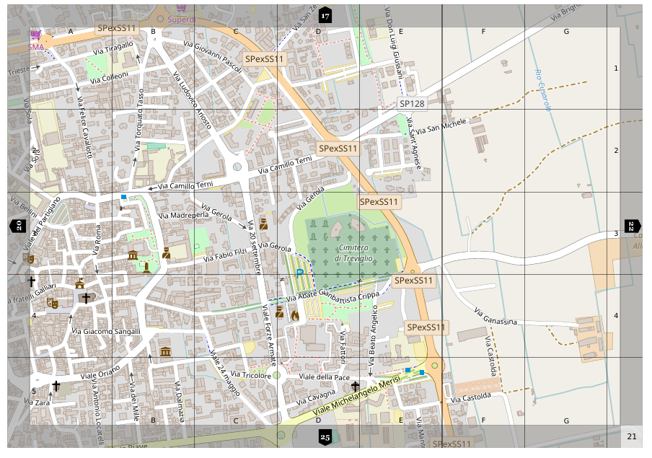

*una pagina della mappa MapOsmatic riquadrata*

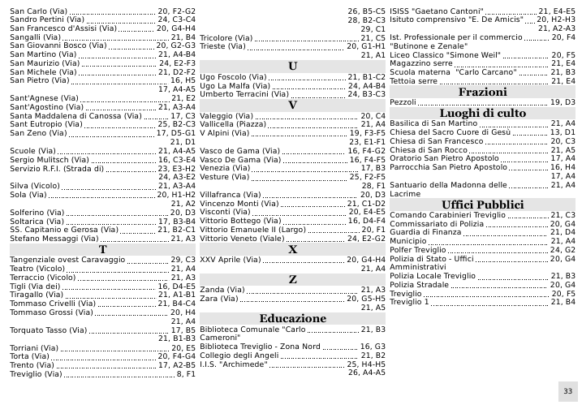

*elenco alfabetico di vie e servizi pubblici con indicazione della posizione sulla mappa*

### Domande frequenti

D.: Ho trovato un errore o delle informazioni mancanti ma ho paura di fare danni

R.: Niente paura, se hai timore inizia dal correggere o aggiungere piccole cose come caratteristiche puntuali. Anche se commetti un errore puoi sempre correggerlo in un secondo tempo. In caso di molti errori gli utenti più esperti possono ripristinare velocemente la zona allo stato precedente. Puoi segnalarlo tu mandando una mail a talk-it@openstreetmap.org.

D.: Posso caricare delle foto su OpenStreetMap?

R.: No, in OpenStreetMap possono essere caricate informazioni geografiche secondo lo standard indicato dai tag. Puoi caricare foto su altri sistemi (prova a vedere ad esempio se sono foto pubblicabili in Wikimedia Commons) e visualizzarle con sistemi quali Umap o altri simili.

D.: I dati caricati non sono visibili sulla mappa, cosa abbiamo sbagliato?

R.: È possibile che la mappa della zona debba ancora essere ridisegnata per recepire i cambiamenti. Un’altra possibilità è che il tipo di mappa non preveda che quelle caratteristiche siano presenti.

D.: Abbiamo rilevato una o più categorie di oggetti che era presente solo in parte in OpenStreetMap, come posso ottenere gli oggetti già presenti senza che debba rilevarli sul campo?

R.: Questa operazione è un’estrazione dati, solitamente è fattibile da utenti con un minimo di conoscenze informatiche. Un metodo potrebbe essere quello di eseguire una query (interrogazione) al database OSM tramite il sito <http://overpass-turbo.eu/> ma occorre conoscere la sintassi delle query e quali tag cercare per trovare gli oggetti che desiderate.

Qui <http://geomappando.com/2016/04/20/estrarre-dati-openstreetmap-overpass-turbo/> dovreste trovare una guida all’uso delle overpass API.

D.: Come posso stampare una mappa?

R.: Dipende da quali dimensioni deve avere.

Se è una piccola porzione di mappa potete provare direttamente dal sito [www.openstretmap.org](http://www.openstretmap.org) , inquadrate la zona al livello desiderato e stampate usando il menù del vostro browser di navigazione internet.

Un altro servizio gratuito per piccoli formati è <https://inkatlas.com> ma potreste trovarne altri simili che potrebbero soddisfare le vostre esigenze.

Per formati più grandi dovreste rivolgervi a chi sa utilizzare programmi G.I.S. quali QGIS.

D.: Abbiamo in mente un bel progetto ma avremmo bisogno di ulteriore istruzione.

Il nostro comune hai dei dati che ci piacerebbe usare, cosa devo fare, come devo procedere?

R.: Mettetevi in contatto con la comunità OSM locale. Se il progetto ha una certa rilevanza come dimensioni e per l’aspetto sociale/storico/culturale potreste provare a contattare Wikimedia Italia.

D.: Esiste una guida che mi segua passo passo per conoscere meglio OpenStreetMap?

R.: Sì, una buona guida che tocca vari argomenti è <http://www.learnosm.org>

1. L'effetto *urban canyon* lo potremmo paragonare ad una sala di specchi, dove le molte riflessioni disorientano l'osservatore che non riesce a capire quale sia l'uscita. Analogamente le onde radio rimbalzano sui muri degli edifici o pareti rocciose creando diverse riflessioni; all'aumentare di queste riflessioni il ricevitore GPS non riesce a distinguere quale sia il segnale buono tra i tanti ricevuti: ciò causa un errore di misura o, nei casi peggiori, riesce a disorientarlo non permettendogli di calcolare una posizione. [↑](#footnote-ref-0)
2. La funzione AGPS (https://it.wikipedia.org/wiki/GPS\_assistito) aiuta il ricevitore GPS alla sua accensione a riconoscere più velocemente i segnali dei vari satelliti velocizzando il calcolo della posizione. Per usare questa funzione occorre una connessione dati. [↑](#footnote-ref-1)